**ОГЛАВЛЕНИЕ**

Введение 4

1 Глава - теоретическая часть 5

1.1 Библиотека WINPCAP 5

1.1.1 Описание библиотеки WinPcap 5

1.1.2 Основные функции библиотеки WINPCAP 7

1.1.2.1 Получение списка устройств 7

1.1.2.2 Захват пакетов 8

1.1.2.3 Фильтрация пакетов 9

1.1.2.4 Отправка пакета 10

1.1.2.5 Создание сниффера 10

1.2 Библиотека WINSOCK 11

1.2.1 Описание библиотеки WinSock 11

1.2.2 Функции библиотеки WINSOCK 12

1.2.2.1 Инициализация Winsock 12

1.2.2.2 Создание сокета 14

1.2.2.3 Связывание сокета 15

1.2.2.4 Перевод связанного сокета в состояние прослушивания 17

1.2.2.5 Прием клиентских запросов соединения 17

1.2.2.6 Отключение и закрытие сокетов 18

1.2.2.7 Клиентские функции сокета 18

1.2.2.8 Разница между потоками и дейтаграммами в сетевом программировании. 19

1.3 Сетевые протоколы рассматриваемые в задании 20

1.3.1 Ethernet 20

1.3.2 ARP 21

1.3.3 IP 23

1.3.4 UDP 25

Выводы по первой главе 26

2 Глава - практическая часть 28

2.1 Алгоритм работы программного коммутатора 28

2.2 Разработка программного средства пп. 2.1-2.5 задания 29

2.2.1 Динамическое построение таблицы коммутации 29

2.2.2 Поддержка таблицы коммутации в актуальном состоянии 29

2.2.3 Просмотр текущего содержимого таблицы коммутации в режиме реального времени 29

2.2.4 Ограничение времени жизни записи в таблице коммутации 29

2.2.5 Предотвращение зацикливания кадров при ретрансляции через узел MITM 30

2.3 Разработка программных средств: «ECHO-сервера» и «ECHO-клиента» 30

2.4 Разработка программных средств: «чат-сервера» и «чат-клиента» 31

2.5 Разработка програмных средств мониторинга и модификации сетевого трафика 33

2.6 Разработка програмного средства пп. 5.1-5.5 задания 34

Выводы по второй главе 38

Заключение 39

Список литературы 40

Приложение 1 - вариант задания и схема стенда с указанием используемых адресов 41

Приложение 2 - листинг программного коммутатора (основных его компонент) 44

Приложение 3 - листинг средства мониторинга и модификации сетевого трафика (основных его компонент) 47

Введение

На данный момент актуальна проблема информационной безопасности при сетевом взаимодействии узлов сети. Существует множество атак, способных нарушить конфиденциальность, целостность и доступность информации. Одна из таких атак – MITM (Man in the middle) рассмотрена в рамках курсовой работы. Злоумышленник воздействует на трафик в сегменте локальной сети. Для обеспечения безопасности необходимо понять механизм работы этой атаки. Для этого поставлены цели написания программных средств анализа и модификации трафика, а также клиент серверных приложений на протоколах TCP и UDP.

Структура пояснительной записки: 2 главы, 3 приложения. Глава 1 посвящена теоретической части работы - изучению библиотек WINSOCK, WINPCAP и заголовков сетевых протоколов, а также применения этих знаний в написании программы для анализа сетевого трафика. Глава 2 посвящена практической части работы - написанию приложений для обмена информацией и программы имитирующей атаку MITM. Приложение 1 содержит вариант задания и схему стенда с указанием используемых адресов. Приложение 2 содержит листинг программного коммутатора (основных его компонент). Приложение 3 содержит листинг средства мониторинга и модификации сетевого трафика (основных его компонент). Результатом выполнения курсовой работы является набор программных средств позволяющий изучать вид и особенности атаки, клиент серверное взаимодействие узлов в сети.

1 Глава - теоретическая часть

* 1. Библиотека WINPCAP

1.1.1 Описание библиотеки WinPcap

Библиотека Pcap (Packet Capture) позволяет создавать программы анализа данных, поступающих на сетевую карту компьютера. Разнообразные программы мониторинга и тестирования сети, снифферы используют эту библиотеку. Она предназначена для использования совместно с языками C/C++. Для работы с библиотекой на других языках, таких как Java, .NET, используют обёртки.

Для Unix-подобных систем это библиотека libpcap, а для Microsoft Windows — WinPcap. Программное обеспечение сетевого мониторинга может использовать libpcap или WinPcap, чтобы захватить пакеты, путешествующие по сети, и для передачи пакетов в сети. Libpcap и WinPcap также поддерживают сохранение захваченных пакетов в файл и чтение файлов, содержащих сохранённые пакеты. Программы, написанные на основе libpcap или WinPcap, могут захватить сетевой трафик, анализировать его. Файл захваченного трафика сохраняется в формате, понятном для приложений, использующих Pcap.

Термин "пакет" впервые вводится на сетевом уровне. Основные протоколы этого уровня: IP (Internet Protocol - межсетевой протокол), ICMP (Internet Control Message Protocol - протокол межсетевых управляющих сообщений), IGMP (Internet Group Management Protocol - протокол управления группами Интернета) и IPsec (набор протоколов для обеспечения защиты данных, передаваемых по протоколу IP). Протоколы транспортного уровня включают в себя TCP (Transmission Control Protocol - протокол управления передачей), ориентированный на создание постоянного соединения; UDP (User Datagram Protocol - протокол пользовательских дейтаграмм), не требующий постоянного соединения; SCTP (Stream Control Transmission Protocol - протокол передачи с управлением потоком), сочетающий в себе свойства двух приведенных выше протоколов. Прикладной уровень содержит множество часто используемых протоколов, таких как: HTTP, FTP, IMAP, SMTP и множество других.

Под захватом пакетов понимается сбор данных, передаваемых по сети. В любой момент, когда сетевая карта принимает Ethernet-кадр, она проверяет целевой MAC-адрес пакета на соответствие своему. В случае совпадения адресов генерируется запрос прерывания. Это прерывание впоследствии обрабатывается драйвером сетевой карты; он копирует данные из буфера сетевой карты в буфер в адресном пространстве ядра, затем проверяет поле в заголовке пакета, отвечающее за тип и передает пакет обработчику необходимого протокола в зависимости от содержания поля. Данные преодолевают стек обработчиков сетевых уровней и достигают прикладного уровня, на котором обрабатываются с помощью пользовательского приложения. Когда происходит захват пакетов, драйвер отправляет копию принятого пакета также фильтру пакетов. Для захвата пакетов мы будем использовать библиотеку с открытым исходным кодом winpcap.

WinPcap предоставляет следующие возможности:

* получение списка доступных сетевых адаптеров;
* получение различных сведений об адаптере, таких как описание и список адресов;
* захватить пакеты, используя один из интерфейсов сетевой карты;
* отправка пакетов в сеть;
* эффективное сохранение пакетов на диск и загрузка их интерфейсом, симулирующим захват в реальном времени;
* создание пакетных фильтров с использованием языка высокого уровня и применение их к захваченным пакетам.

Данная библиотека состоит из 3 компонентов:

* библиотека высокого уровня (wpcap.dll);
* низкоуровневая динамическая библиотека (packet.dll);
* драйвер устройства захвата пакетов (NetGroup Packet Driver).



Рисунок .1 - Основные компоненты Winpcap

1.1.2 Основные функции библиотеки WINPCAP

1.1.2.1 Получение списка устройств

В первую очередь рассмотрим функцию, позволяющую получить список подходящих устройств на компьютере.

int pcap_findalldevs_ex (char *source, struct pcap_rmtauth *auth, pcap_if_t **alldevs, char *errbuf),

Функция принимает следующие параметры:

* sourсe – строка, определяющая тип используемого источника пакетов, например, файл или локальный интерфейс;
* auth – указатель на структуру с информацией для аутентификации пользователя на удаленной машине;
* alldevs – указатель на начальный элемент списка интерфейсов;
* errbuf – буфер, для хранения ошибок libpcap.

Если функция выполнена успешно, данные об интерфейсах помещаются в список, с указателем на первый элемент alldevs. Для получения информации необходимо обратиться к соответствующим полям элементов списка. В случае неудачи, функция возвратит -1, а ошибки будут записаны в errbuf.

1.1.2.2 Захват пакетов

Сначала нужно выбрать интерфейс, с которого будет производиться захват пакетов, и открыть его. Для получения указателя на открытый для чтения интерфейс используется функция которая его возвращает

pcap_t* pcap_open (const char *source, int snaplen, int flags, int read_timeout, struct pcap_rmtauth *auth, char *errbuf),

Функция имеет следующие параметры:

* sourсse – имя интерфейса;
* snaplen – часть пакета, которая будет сохранена в буфере, в байтах;
* flags – установка различных флагов, как правило, флаг неразборчивого режима, для анализа трафика;
* read_timeout – тайм-аут чтения в миллисекундах;
* auth – указатель на структуру с информацией для аутентификации пользователя на удаленной машине;
* errbuf – буфер для ошибок.

Можно осуществить захват пакетов, используя функцию

int pcap_loop (pcap_t *p, int cnt, pcap_handler callback, u_char *user).

Эта функция считывает пакеты до тех пор, пока cnt пакетов не будет считано или до возникновения ошибки. Функция принимает следующие параметры:

* p – указатель на интерфейс, с которого будет производиться захват пакетов;
* cnt – количество пакетов, которые будут приняты;
* callback – функция, производящая обработку полученного пакета;
* user – буфер для ошибок.

Чтобы воспользоваться функцией, необходимо описать обработчик события получения пакета

void packet_handler(u_char *param, const struct pcap_pkthdr *header, const u_char *pkt_data).

Основным параметром функции является header – указатель на структуру, с информацией о заголовке пакета. Взаимодействие с пакетом описывается в теле данной функции.

1.1.2.3 Фильтрация пакетов

Для фильтрации используются следующие функции:

pcap_compile (pcap_t *p, struct bpf_program *fp, char *str, int optimize, bpf_u_int32 netmask)

С помощью pcap_compile, происходит формирование фильтра пакетов в виде структуры bpf_program.

Функция принимает следующие параметры:

* str – описание булевого выражения для настройки фильтра;
* optimize – бит оптимизации полученного кода для фильтра;
* netmask – маска для фильтрации по IP адресу.

Если фильтр создан правильно, можно установить его при помощи pcap_setfilter.

pcap_setfilter (pcap_t *p, struct bpf_program *fp)

Функция устанавливает программу фильтра для вызвавшего ее приложения. Принимает следующие параметры:

* fpсодержит указатель на программу фильтра, полученный при вызове функции *pcap_compile()*;
* p - указатель на открытый интерфейс для чтения.

1.1.2.4 Отправка пакета

В библиотеке также есть возможность отправки пакетов. Чтобы это сделать нужно заполнить заголовки пакета, представляющего из себя массив u_char[], вручную. Затем при помощи функции

int pcap_sendpacket(pcap_t* p, u_char* buf, int size)

созданный ранее пакет будет отправлен в сеть интерфейса. Рассмотрим параметры функции:

* р - соответствующий дескриптор;
* buf – указатель на первый байт содержимого пакета;
* size – размер пакета в байтах.

1.1.2.5 Создание сниффера

Для создания программы мониторинга пакетов, передаваемых по сети, необходимо использовать следующие функции:

* получить все сетевые адаптеры, установленные на конкретной машине

int pcap_findalldevs_ex (char *source, struct pcap_rmtauth *auth, pcap_if_t **alldevs, char *errbuf);

* осуществить выбор адаптера и его открытие с помощью функции

pcap_t* pcap_open (const char *source, int snaplen, int flags, int read_timeout, struct pcap_rmtauth *auth, char *errbuf);

* скомпилировать фильтр пакетов с помощью функции

pcap_compile (pcap_t *p, struct bpf_program *fp, char *str, int optimize, bpf_u_int32 netmask);

* скомпилированный фильтр устанавливается с помощью функции

pcap_setfilter (pcap_t *p, struct bpf_program *fp);

* в главную функцию передается открытый адаптер сетевой, фильтр и функция-обработчик события получения пакета

int pcap_loop (pcap_t *p, int cnt, pcap_handler callback, u_char *user);

* функция-обработчик описывается вручную и выполняется для каждого пакета

void packet_handler(u_char *param, const struct pcap_pkthdr *header, const u_char *pkt_data).

1.2 Библиотека WINSOCK

1.2.1 Описание библиотеки WinSock

Winsock - это системный интерфейс который определяет, как сетевое программное обеспечение Windows будет получать доступ к сетевым сервисам, в том числе TCP/IP. Он определяет стандартный интерфейс между клиентским приложением (таким как FTP-клиент или веб-браузер) и внешним стеком протоколов TCP/IP.

Библиотека называется Winsock, потому что это аналог сокетов Беркли, разработанных первоначально для UNIX. Технология сокетов впервые была разработана в Калифорнийском университете Беркли для применения на UNIX системах. Все современные операционные системы имеют ту или иную реализацию интерфейса сокетов Беркли, так как это стало стандартным интерфейсом для подключения к сети Интернет

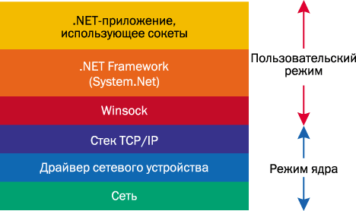

Рисунок 1.2 - Уровни сокетов Windows

Сокет - название программного интерфейса используемого для обеспечения обмена данными между процессами. Процессы при таком обмене могут исполняться как на одной ЭВМ, так и на различных ЭВМ, связанных между собой сетью

Сокеты Беркли — интерфейс программирования приложений (API), представляющий собой библиотеку для разработки приложений на языке C с поддержкой межпроцессного взаимодействия, часто применяемый в компьютерных сетях.

Сокеты Беркли впервые появились как API в операционной системе 4.1 BSD Unix. API сокетов Беркли сформировал стандарт абстракции для сетевых сокетов. Большинство прочих языков программирования используют интерфейс, схожий с API языка Си. Интерфейс сокета Беркли — API, позволяющий реализовывать взаимодействие между компьютерами или между процессами на одном компьютере.

Данная технология может работать со множеством различных устройств ввода-вывода и драйверов, несмотря на то, что их поддержка зависит от реализации операционной системы. Подобная реализация интерфейса лежит в основе TCP/IP, благодаря чему считается одной из фундаментальных технологий, на которых основывается Интернет.

Программисты могут получать доступ к интерфейсу сокетов на трёх различных уровнях. Наиболее мощным и фундаментальным является уровень сырых сокетов. Довольно небольшое число приложений нуждается в ограничении контроля над исходящими соединениями, реализуемыми ими, поэтому поддержка сырых сокетов задумывалась быть доступной только на компьютерах, применяемых для разработки на основе технологий, связанных с Интернетом. Впоследствии в большинстве операционных систем была реализована их поддержка, включая Windows XP.

1.2.2 Функции библиотеки WINSOCK

1.2.2.1 Инициализация Winsock

Winsock API поддерживается библиотекой DLL WS2_32.DLL, для получения доступа к которой следует подключить к программе библиотеку WS_232.LIB. Эту DLL следует инициализировать с помощью нестандартной, специфической для Winsock функции WSAStartup, которая должна быть первой из функций Winsock, вызываемых программой. Когда необходимость в использовании функциональных возможностей Winsock отпадает, следует вызывать функцию WSACleanup. Префикс WSA означает "Windows Sockets asynchronous …".

Необходимо применение директив препроцессора #ifdef для проверки значения символической константы _WIN32 (обычно определяется Visual C++ на стадии компиляции), в результате чего функции WSA будут вызываться только тогда, когда используется ОС Windows). Такой подход предполагает, что остальная часть кода не зависит от платформы.

Рассмотрим функцию WSAStartup:

int WSAStartup(WORD wVersionRequired, LPWSADATA ipWSAData)

Функция принимает следующие параметры:

* wVersionRequired — указывает старший номер версии библиотеки DLL, который вам требуется и который вы можете использовать. Как правило, версии 1.1 вполне достаточно для того, чтобы обеспечить любое взаимодействие с другими системами, в котором у вас может возникнуть необходимость. Тем не менее, во всех системах Windows, включая Windows 9x, доступна версия Winsock 2.0. Функция возвращает ненулевое значение, если запрошенная вами версия данной DLL не поддерживается. Младший байт параметра wVersionRequired указывает основной номер версии, а старший байт — дополнительный. Обычно используют макрос MAKEWORD; таким образом, выражение MAKEWORD (2,0) представляет версию 2.0;
* ipWSAData — указатель на структуру WSADATA, которая возвращает информацию о конфигурации DLL, включая старший доступный номер версии. О том, как интерпретировать ее содержимое, вы можете прочитать в материалах оперативной справки Visual Studio. Чтобы получить более подробную информацию об ошибках, можно воспользоваться функцией WSAGetLastError.

По окончании работы программы, а также в тех случаях, когда необходимости в использовании сокетов больше нет, следует вызывать следующую функцию: WSACleanup()

Это необходимо для того, чтобы библиотека WS_32.DLL, обслуживающая сокеты, могла освободить ресурсы, распределенные для этого процесса.

1.2.2.2 Создание сокета

Инициализировав Winsock DLL, появляется возможность использовать стандартные Berkeley Sockets функции для создания сокетов и соединений, обеспечивающих взаимодействие серверов с клиентами или взаимодействие равноправных узлов сети между собой.

Используемый в Winsock тип данных SOCKET аналогичен типу данных HANDLE в Windows, и его даже можно применять совместно с функцией ReadFile и другими функциями Windows, требующими использования дескрипторов типа HANDLE. Для создания (или открытия) сокета служит функция socket:

SOCKET socket(int af, int type, int protocol)

Тип данных SOCKET фактически определяется как тип данных int, потому код UNIX остается переносимым, не требуя привлечения типов данных Windows.

Функция принимает следующие параметры:

* af — обозначает семейство адресов, или протокол; для указания протокола IP (компонент протокола TCP/IP, отвечающий за протокол Internet) следует использовать значение PF_INET (или AF_INET, которое имеет то же самое числовое значение, но обычно используется при вызове функции bind);
* type — указывает тип взаимодействия: ориентированное на установку соединения (connection-oriented communication), или потоковое (SOCK_STREAM), и дейтаграммное (datagram communication) (SOCK_DGRAM), что в определенной степени сопоставимо соответственно с именованными каналами и почтовыми ящиками.
* protocol — является излишним, если параметр af установлен равным AF_INET; используется значение 0.

В случае неудачного завершения функция socket возвращает значение INVALID_SOCKET.

Winsock можно использовать совместно с протоколами, отличными от TCP/IP, указывая различные значения параметра protocol. Как и в случае всех остальных стандартных функций, имя функции socket не должно содержать прописных букв. Это является отходом от соглашений, принятых в Windows, и продиктовано необходимостью соблюдения промышленных стандартов.

1.2.2.3 Связывание сокета

Следующий шаг заключается в привязке сокета к его адресу и конечной точке (направление канала связи от приложения к службе). Вызов socket, за которым следует вызов bind, аналогичен созданию именованного канала. Однако не существует имен, используя которые можно было бы различать сокеты данного компьютера. Вместо этого в качестве конечной точки службы используется номер порта (port number). Любой заданный сервер может иметь несколько конечных точек. Прототип функции bind приводится ниже:

int bind(SOCKET s, const struct sockaddr *saddr, int namelen)

Функция принимает следующие параметры:

* s — несвязанный сокет, возвращенный функцией socket.
* saddr — заполняется перед вызовом и задает протокол и специфическую для протокола информацию. Кроме всего прочего, в этой структуре содержится номер порта.
* namelen — присваивается значение sizeof (sockaddr).

В случае успешного выполнения функция возвращает значение 0, иначе SOCKET_ERROR.

Структура sockaddr определяется следующим образом:

struct sockaddr {

u_short sa_family;

char sa_data[14] ;

};

typedef struct sockaddr SOCKADDR, *PSOCKADDR;

Первый член этой структуры, sa_family, обозначает протокол. Второй член, sa_data, зависит от протокола. Internet-версией структуры sa_data является структура sockaddr_in:

struct sockaddr_in {

 short sin_family; /* AF_INET */

 u_short sin_port;

 struct in_addr sin_addr; /* 4-байтовый IP-адрес */

 char sin_zero[8];

};

typedef struct sockaddr_in SOCKADDR_IN, *PSOCKADDR IN;

Необходимо обратить на использование типа данных short integer для номера порта. Кроме того, номер порта и иная информация должны храниться с соблюдением подходящего порядка следования байтов, при котором старший байт помещается в крайней позиции справа (big-endian), чтобы обеспечивалась двоичная совместимость с другими системами. В структуре sin_addr содержится подструктура s_addr, заполняемая 4-байтовым IP-адресом, например 127.0.0.1, указывающим систему, чей запрос на образование соединения должен быть принят. Обычно удовлетворяются запросы любых систем, в связи с чем следует использовать значение INADDR_ANY, этот параметр должен быть преобразован к корректному формату.

Для преобразования текстовой строки с IP-адресом к требуемому формату можно использовать функцию inet_addr, поэтому член sin_addr.s_addr переменной sockaddr_in инициализируется следующим образом:

sa.sin_addr.s_addr = inet_addr("192 .13.12.1")

Связанный сокет для которого определены протокол, номер порта и IP-адрес, также называют именованным сокетом (named socket).

1.2.2.4 Перевод связанного сокета в состояние прослушивания

Функция listen делает сервер доступным для образования соединения с клиентом:

int listen(SOCKET s, int nQueueSize)

Параметр nQueueSize указывает число запросов на соединение, которые вы намерены помещать в очередь сокета. В версии Winsock 2.0 значение этого параметра не имеет ограничения сверху, но в версии 1.1 оно ограничено предельным значением SOMAXCON (равным 5).

1.2.2.5 Прием клиентских запросов соединения

Сервер может ожидать соединения с клиентом, используя функцию accept, возвращающую новый подключенный сокет, который будет использоваться в операциях ввода/вывода. Исходный сокет, который теперь находится в состоянии прослушивания (listening state), используется исключительно в качестве параметра функции accept, а не для непосредственного участия в операциях ввода/вывода. Функция accept блокируется до тех пор, пока от клиента не поступит запрос соединения, после чего она возвращает новый сокет ввода/вывода.

Рассмотрим функцию accept:

SOCKET accept(SOCKET s, LPSOCKADDR lpAddr, LPINT lpAddrLen)

 Функция принимает следующие параметры:

* s — прослушивающий сокет. Чтобы перевести сокет в состояние прослушивания, необходимо предварительно вызвать функции socket, bind и listen.
* lpAddr — указатель на структуру sockaddr_in, предоставляющую адрес клиентской системы.
* lpAddrLen — указатель на переменную, которая будет содержать размер возвращенной структуры sockaddr_in. Перед вызовом функции accept эта переменная должна быть инициализирована значением sizeof(struct sockaddr_in).

1.2.2.6 Отключение и закрытие сокетов

Для отключения сокетов применяется следующая функция:

shutdown(s, how)

Аргумент how может принимать одно из двух значений: 1, указывающее на то, что соединение может быть разорвано только для посылки сообщений, и 2, соответствующее разрыву соединения как для посылки, так и для приема сообщений. Функция shutdown не освобождает ресурсы, связанные с сокетом, но гарантирует завершение посылки и приема всех данных до закрытия сокета. Тем не менее, после вызова функции shutdown приложение уже не должно использовать этот сокет.

Когда работа с сокетом закончена, его следует закрыть, вызвав функцию:

closesocket(SOCKET s)

Сначала сервер закрывает сокет, созданный функцией accept, а не прослушивающий сокет, созданный с помощью функции socket. Сервер должен закрывать прослушивающий сокет только тогда, когда завершает работу или прекращает принимать клиентские запросы соединения. Даже если вы работаете с сокетом как с дескриптором типа HANDLE и используете функции ReadFile и WriteFile, уничтожить сокет одним только вызовом функции CloseHandle вам не удастся; для этого следует использовать функцию closesocket.

1.2.2.7 Клиентские функции сокета

Клиентская станция, которая желает установить соединение с сервером, также должна создать сокет, вызвав функцию socket. Следующий шаг заключается в установке соединения сервером, а, кроме того, необходимо указать номер порта, адрес хоста и другую информацию. Имеется только одна дополнительная функция – connect.

Рассмотрим установление клиентского соединения с сервером. Если имеется сервер с сокетом в режиме прослушивания, клиент может соединиться с ним при помощи функции connect.

int connect(SOCKET s, LPSOCKADDR lpName, int nNameLen)

Функция принимает следующие параметры:

* s — сокет, созданный с использованием функции socket.
* lpName — указатель на структуру sockaddr_in, инициализированную значениями номера порта и IP-адреса системы с сокетом, связанным с указанным портом, который находится в состоянии прослушивания.
* nNameLen необходимо инициализировать значением sizeof (struct sockaddr_in).

Возвращаемое значение 0 указывает на успешное завершение функции, тогда как значение SOCKET_ERROR указывает на ошибку, которая, в частности, может быть обусловлена отсутствием прослушивающего сокета по указанному адресу.

Сокет s не обязательно должен быть связанным с портом до вызова функции connect, хотя это и может иметь место. При необходимости система распределяет порт и определяет протокол.

1.2.2.8 Разница между потоками и дейтаграммами в сетевом программировании.

Дейтаграммный способ передачи данных основан на том, что все передаваемые пакеты продвигаются (передаются от одного узла сети другому) независимо друг от друга на основании одних и тех же правил.

Процедура обработки пакета определяется только значениями параметров, которые он несет в себе, и текущим состоянием сети (например, в зависимости от ее нагрузки пакет может стоять в очереди на обслуживание большее или меньшее время). Однако никакая информация об уже переданных пакетах сетью не хранится и в ходе обработки очередного пакета во внимание не принимается. То есть каждый отдельный пакет рассматривается сетью как совершенно независимая единица передачи — дейтаграмма.

Решение о продвижении пакета принимается на основе таблицы коммутации, ставящей в соответствие адресам назначения пакетов информацию, однозначно определяющую следующий по маршруту транзитный (или конечный) узел. В качестве такой информации могут выступать идентификаторы интерфейсов данного коммутатора или адреса входных интерфейсов коммутаторов, следующих по маршруту.

Дейтаграммный метод работает быстро, так как никаких предварительных действий перед отправкой данных проводить не требуется. Однако при таком методе трудно проверить факт доставки пакета узлу назначения. Этот метод не гарантирует доставку пакета, он делает это по мере возможности — для описания такого свойства используется термин доставка с максимальными усилиями (best effort).

В другом случае данные доставляются получателю в виде потока, в котором нет понятия сообщения или границы сообщения. В этом отношении чтение данных похоже на чтение из последовательного порта - заранее неизвестно, сколько байтов будет возвращено после выполнения функции чтения. Механизм предоставляет поток данных с предварительной установкой соединения, осуществляет повторный запрос данных в случае потери данных и устраняет дублирование при получении двух копий одного пакета, гарантируя тем самым, в отличие от дейтаграмного, целостность передаваемых данных и уведомление отправителя о результатах передачи.

1.3 Сетевые протоколы рассматриваемые в задании

1.3.1 Ethernet

Ethernet является протоколом канального уровня, семейством сетевых технологий, которые определяются в стандартах IEEE 802.2 и 802.3. Ethernet является наиболее широко используемой технологией LAN и поддерживает пропускную способность данных в 10, 100, 1000, или 10 000 Мбит/с.

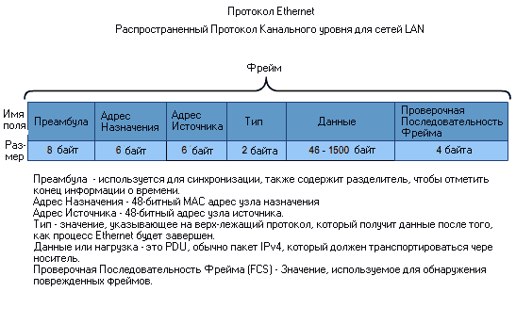

Рисунок 1.3 - Структура заголовка Ethernet

Ethernet предоставляет службу без подтверждения и установки соединения для разделяемой среды, используя CSMA/CD в качестве метода доступа к среде. Разделяемая среда требует, чтобы заголовок Кадра Ethernet использовал адрес Канального уровня для идентификации исходного узла и узла назначения. Как и с большинством протоколов LAN, этот адрес называют MAC-адресом узла. MAC-адрес Ethernet составляет 48 битов и обычно представляется в шестнадцатеричном формате.

У Кадра Ethernet есть несколько полей. На Канальном уровне структура кадра почти идентична для всех скоростей Ethernet. Однако, на Физическом уровне, различные версии Ethernet помещают биты на носители по-разному.

1.3.2 ARP

Для определения соответствия между логическим адресом сетевого уровня (IP) и физическим адресом устройства (MAC) используется описанный в RFC 826 протокол ARP (Address Resolution Protocol, протокол разрешения адресов).

ARP состоит из двух частей. Первая – определяет физический адрес при посылке пакета, вторая – отвечает на запросы других станций.

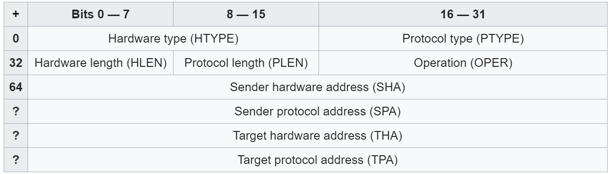

Рисунок 1.4 - Структура заголовка ARP

Поля структуры ARP пакета:

* Hardware type (HTYPE) Каждый канальный протокол передачи данных имеет свой номер, который хранится в этом поле. Например, Ethernet имеет номер 0x0001.
* Protocol type (PTYPE) Код сетевого протокола. Например, для IPv4 будет записано 0x0800.
* Hardware length (HLEN)Длина физического адреса в байтах. Адреса Ethernet имеют длину 6 байт (0x06).
* Protocol length (PLEN)Длина логического адреса в байтах. IPv4 адреса имеют длину 4 байта (0x04).
* Operation Код операции отправителя: 0x0001 в случае запроса и 0x0002 в случае ответа.
* Sender hardware address (SHA) Физический адрес отправителя.
* Sender protocol address (SPA) Логический адрес отправителя.
* Target hardware address (THA) Физический адрес получателя. Поле пусто при запросе.
* Target protocol address (TPA) Логический адрес получателя.

Протокол имеет буферную память (ARP-таблицу), в которой хранятся пары адресов (IP-адрес, MAC-адрес) с целью уменьшения количества посылаемых запросов, следовательно, экономии трафика и ресурсов.

В ARP-таблице, помимо IP и MAC адреса, еще указывается тип связи, существует два типа записей:

* Статические записи создаются вручную, они существуют до тех пор, пока компьютер или маршрутизатор остается включенным.
* Динамические записи должны периодически обновляться. Если запись не обновлялась в течении определенного времени (приблизительно 2 минуты), то она исключается из таблицы. В ARP-таблице содержаться записи не обо всех узлах сети. А только те, которые активно участвуют в сетевых операциях. Такой способ хранения называется ARP-кэшем.

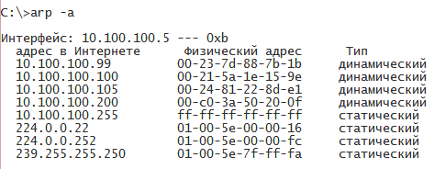

Рисунок 1.5 - Пример ARP-таблицы в ОС Windows

1.3.3 IP

Internet Protocol (IP, досл. «межсетевой протокол») — маршрутизируемый протокол сетевого уровня стека TCP/IP. Именно IP стал тем протоколом, который объединил отдельные компьютерные сети во всемирную сеть Интернет. Неотъемлемой частью протокола является адресация сети

В современной сети Интернет используется IP четвёртой версии (IPv4). В протоколе IP этой версии каждому узлу сети ставится в соответствие IP-адрес длиной 4 байта. При этом компьютеры в подсетях объединяются общими начальными битами адреса. Количество этих бит, общее для данной подсети, называется маской. Маска подсети — битовая маска для определения по IP-адресу адреса подсети и адреса узла этой подсети. В отличие от IP-адреса маска подсети не является частью IP-пакета.

IP-пакет — форматированный блок информации, передаваемый по компьютерной сети, структура которого определена протоколом IP. В отличие от них, соединения компьютерных сетей, которые не поддерживают IP-пакеты, такие как традиционные соединения типа «точка-точка» в телекоммуникациях, просто передают данные в виде последовательности байтов, символов или битов. При использовании пакетного форматирования сеть может передавать длинные сообщения более надежно и эффективно.

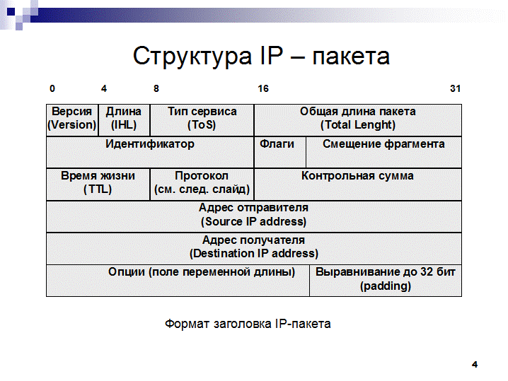

Рисунок 1.6 - Структура заголовка IP

Поля структуры IP пакета:

* Версия — для IPv4 значение поля должно быть равно 4.
* IHL — (Internet Header Length) длина заголовка IP-пакета в 32-битных словах (dword). Именно это поле указывает на начало блока в пакете. Минимальное корректное значение для этого поля равно 5.
* Длина пакета — (Total Length) длина пакета в октетах, включая заголовок и данные. Минимальное корректное значение для этого поля равно 20, максимальное — 65 535.
* Идентификатор — (Identification) значение, назначаемое отправителем пакета и предназначенное для определения корректной последовательности фрагментов при сборке пакета. Для фрагментированного пакета все фрагменты имеют одинаковый идентификатор.
* бита флагов. Первый бит должен быть всегда равен нулю, второй бит DF (don’t fragment) определяет возможность фрагментации пакета и третий бит MF (more fragments) показывает, не является ли этот пакет последним в цепочке пакетов.
* Смещение фрагмента — (Fragment Offset) значение, определяющее позицию фрагмента в потоке данных. Смещение задается количеством восьмибайтовых блоков, поэтому это значение требует умножения на 8 для перевода в байты.
* Время жизни (TTL) — число маршрутизаторов, которые может пройти этот пакет. При прохождении маршрутизатора это число уменьшается на единицу. Если значение этого поля равно нулю, то пакет должен быть отброшен, и отправителю пакета может быть послано сообщение Time Exceeded (ICMP тип 11 код 0).
* Протокол — идентификатор интернет-протокола следующего уровня указывает, данные какого протокола содержит пакет, например, TCP, UDP, или ICMP.
* Контрольная сумма заголовка — (Header Checksum) вычисляется в соответствии с RFC 1071

1.3.4 UDP

UDP — протокол транспортного уровня, один из ключевых элементов TCP/IP, набора сетевых протоколов для Интернета. С UDP компьютерные приложения могут посылать сообщения (в данном случае называемые дейтаграммами) другим хостам по IP-сети без необходимости предварительного сообщения для установки специальных каналов передачи или путей данных.

UDP обеспечивает многоканальную передачу (с помощью номеров портов) и проверку целостности (с помощью контрольных сумм) заголовка и существенных данных. Надёжная передача в случае необходимости должна реализовываться пользовательским приложением.

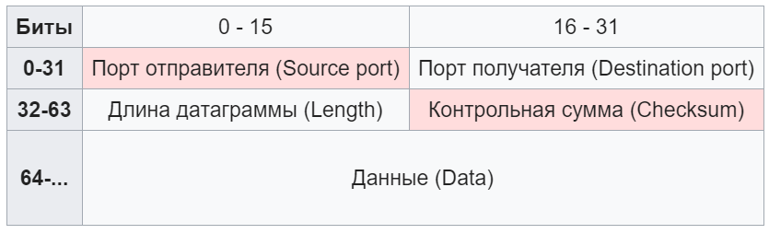

Рисунок 1.7 - Структура заголовка UDP

Заголовок UDP состоит из четырёх полей, каждое по 2 байта (16 бит). Два из них (порт отправителя и контрольная сумма) необязательны к использованию в IPv4, в то время как в IPv6 необязателен только порт отправителя.

UDP использует простую модель передачи, без неявных «рукопожатий» для обеспечения надёжности, упорядочивания или целостности данных. Таким образом, UDP предоставляет ненадёжный сервис, и дейтаграммы могут прийти не по порядку, дублироваться или вовсе исчезнуть без следа. UDP подразумевает, что проверка ошибок и исправление либо не нужны, либо должны исполняться в приложении. Чувствительные ко времени приложения часто используют UDP, так как предпочтительнее сбросить пакеты, чем ждать задержавшиеся пакеты, что может оказаться невозможным в системах реального времени.

Выводы по первой главе

В ходе подготовки первой главы пояснительной записки были изучены библиотеки Winpcap и Winsock, а также написана программа — сниффер, используемая для перехвата входящего/исходящего трафика. Таким образом, была реализована возможность просматривать сведения о сетевых пакетах в выделенной сети и получать необходимые данные на заданных протоколах (Ethernet, ARP, IP, UDP). Дальнейшим развитием рассмотренного в работе продукта может быть добавление функциональных возможностей. Использование некоторого механизма, позволяющего добавлять проверяемые при работе протоколы, а именно, возможности фильтрации пакетов на сетевом и канальном уровнях, несомненно, повысит эффективность. Это можно сделать с помощью языка описания протокола, реализация которого должна быть спроектирована в программе. Дальнейшее развитие программного продукта позволит специалисту по защите информации получать большее количество информации о трафике контролируемой им сети.

Интерфейс Windows Sockets предоставляет возможность использования API, отвечающего требованиям промышленного стандарта, что гарантирует работу программ на различном оборудовании и почти полную переносимость на уровне исходного кода. Winsock способен поддержать практически любой сетевой протокол, однако в большинстве случаев применяется протокол TCP/IP. Winsock сопоставим с именованными каналами как в отношении функциональных возможностей, так и в отношении производительности, в наибольшей степени проявляя свои преимущества в тех случаях, когда на первый план выступают вопросы совместимости и переносимости программного обеспечения. Необходимо иметь в виду, что сокеты ввода/вывода не являются атомарными, поэтому необходимо специально заботиться о том, чтобы сообщения передавались полностью.

1. Глава - практическая часть
2. Алгоритм работы программного коммутатора

Когда с какого-либо порта приходит кадр, коммутатор запоминает mac-адрес отправителя и порт на который этот кадр поступил и добавляет эти данные в таблицу. Затем коммутатор анализирует mac-адрес назначения и производит поиск по таблице. Если mac-адрес назначения принадлежит другому порту, коммутатор перенаправляет кадр на другой порт. Если mac-адрес не найден в таблице – коммутатор отсылает на все порты, кроме того, с которого получил. Если mac-адрес назначения принадлежит порту, с которого кадр поступил на коммутатор, кадр никуда не отправляется и уничтожается. Чем больше таблица коммутатора, тем дольше коммутатор ее проходит. Поэтому таблицу необходимо очищать.



Рисунок 2.1 – Схема локальной сети согласно заданию

1. Разработка программного средства пп. 2.1-2.5 задания
2. Динамическое построение таблицы коммутации

Динамическое построение таблицы коммутации осуществляется путем добавления mac-адреса и номера порта для каждого поступившего на коммутатор кадра.

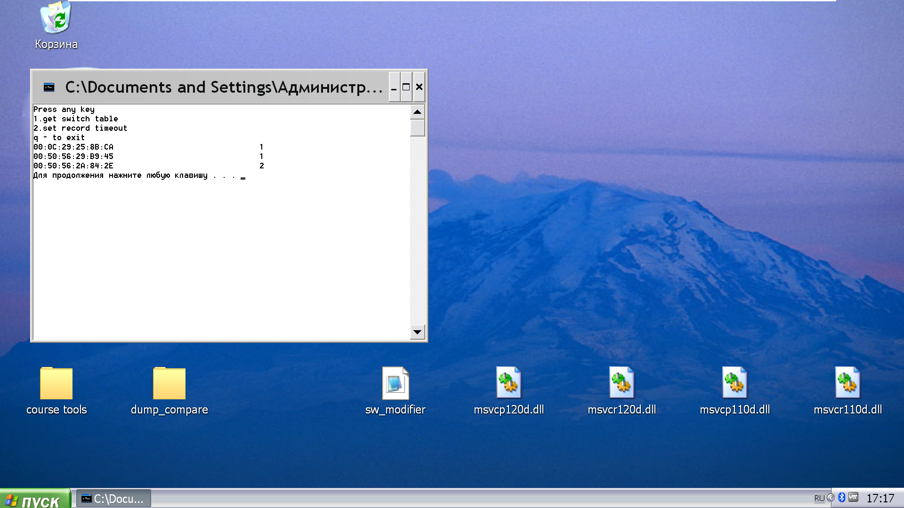

Рисунок 2.2 - Таблица коммутации

1. Поддержка таблицы коммутации в актуальном состоянии

За счет использования std::map — отсортированного ассоциативного контейнера, который содержит пары ключ-значение с неповторяющимися ключами осуществляется поддержка таблицы коммутации в актуальном состоянии. При Добавлении новой записи с тем же ключом – значение обновляется.

1. Просмотр текущего содержимого таблицы коммутации в режиме реального времени

Было реализовано специальное меню, в котором пункт №1 отвечает за просмотр таблицы коммутации в динамическом режиме.

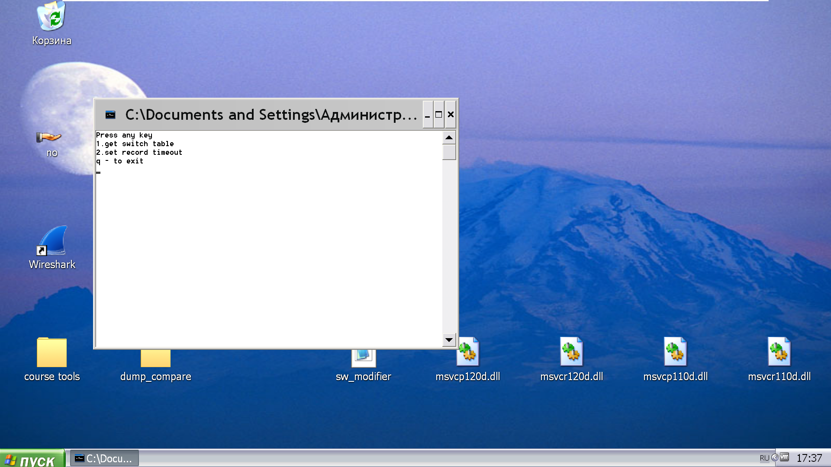

Рисунок 2.3 - Реализация меню

1. Ограничение времени жизни записи в таблице коммутации

Пункт №2 меню (рисунок 2.3) отвечает за ограничение времени жизни записи в таблице коммутации. Максимальное время жизни задается пользователем с клавиатуры (в секундах).

1. Предотвращение зацикливания кадров при ретрансляции через узел MITM

Предотвращение зацикливания кадров осуществляется за счет специального условия. Если mac-адрес назначения принадлежит порту, с которого кадр поступил на коммутатор, кадр никуда не отправляется.

1. Разработка программных средств: «ECHO-сервера» и «ECHO-клиента»

Реализовано клиент-серверное приложение «ECHO-сервер», осуществляющее обмен данными по протоколу UDP, со следующими функциями.

Серверная часть:

* создание сервера с возможностью задания порта в командной строке и из файла «udp_server.cfg»;
* вывод сервером на экран всех принятых данных (IP-адрес отправителя, порт отправителя, сообщение);
* отсылка отправителю принятого от него сообщения.

Клиентская часть:

* создание клиента с возможностью задания IP-адреса сервера, порта сервера и порта клиента в командной строке и из файла «udp_client.cfg»;
* отправка вводимого с клавиатуры сообщения серверу и вывод на экран ответного сообщения.



Рисунок 2.4 - Сетевые настройки «ECHO-сервера» и «ECHO-клиента»

где Х и У - это различные компьютеры из набора ({13}, {26}, {39}, {52}) согласно номеру варианта

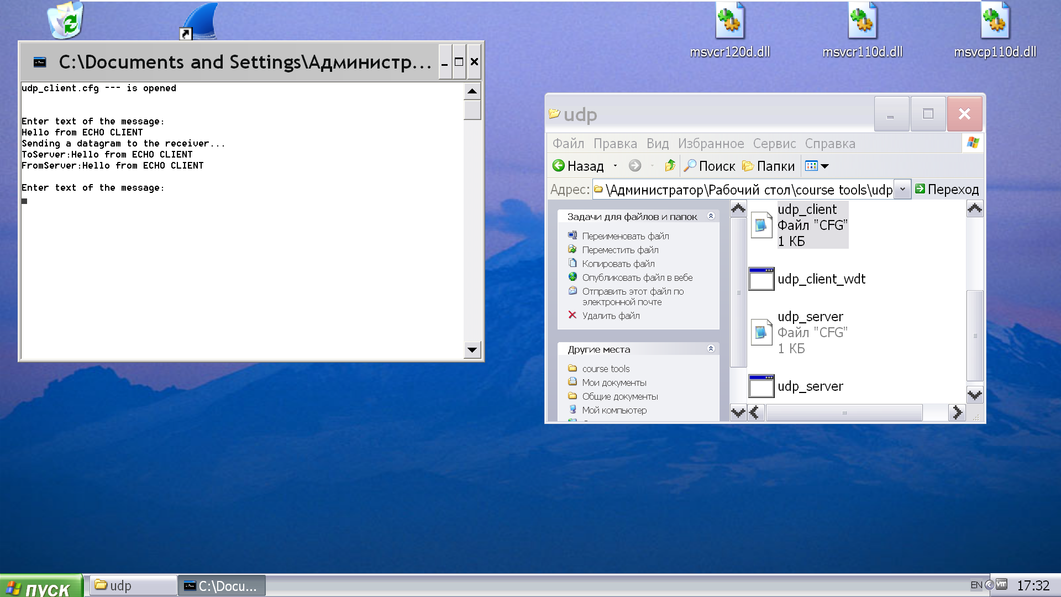

Рисунок 2.5 - Демонстрация работы «ECHO-клиента»

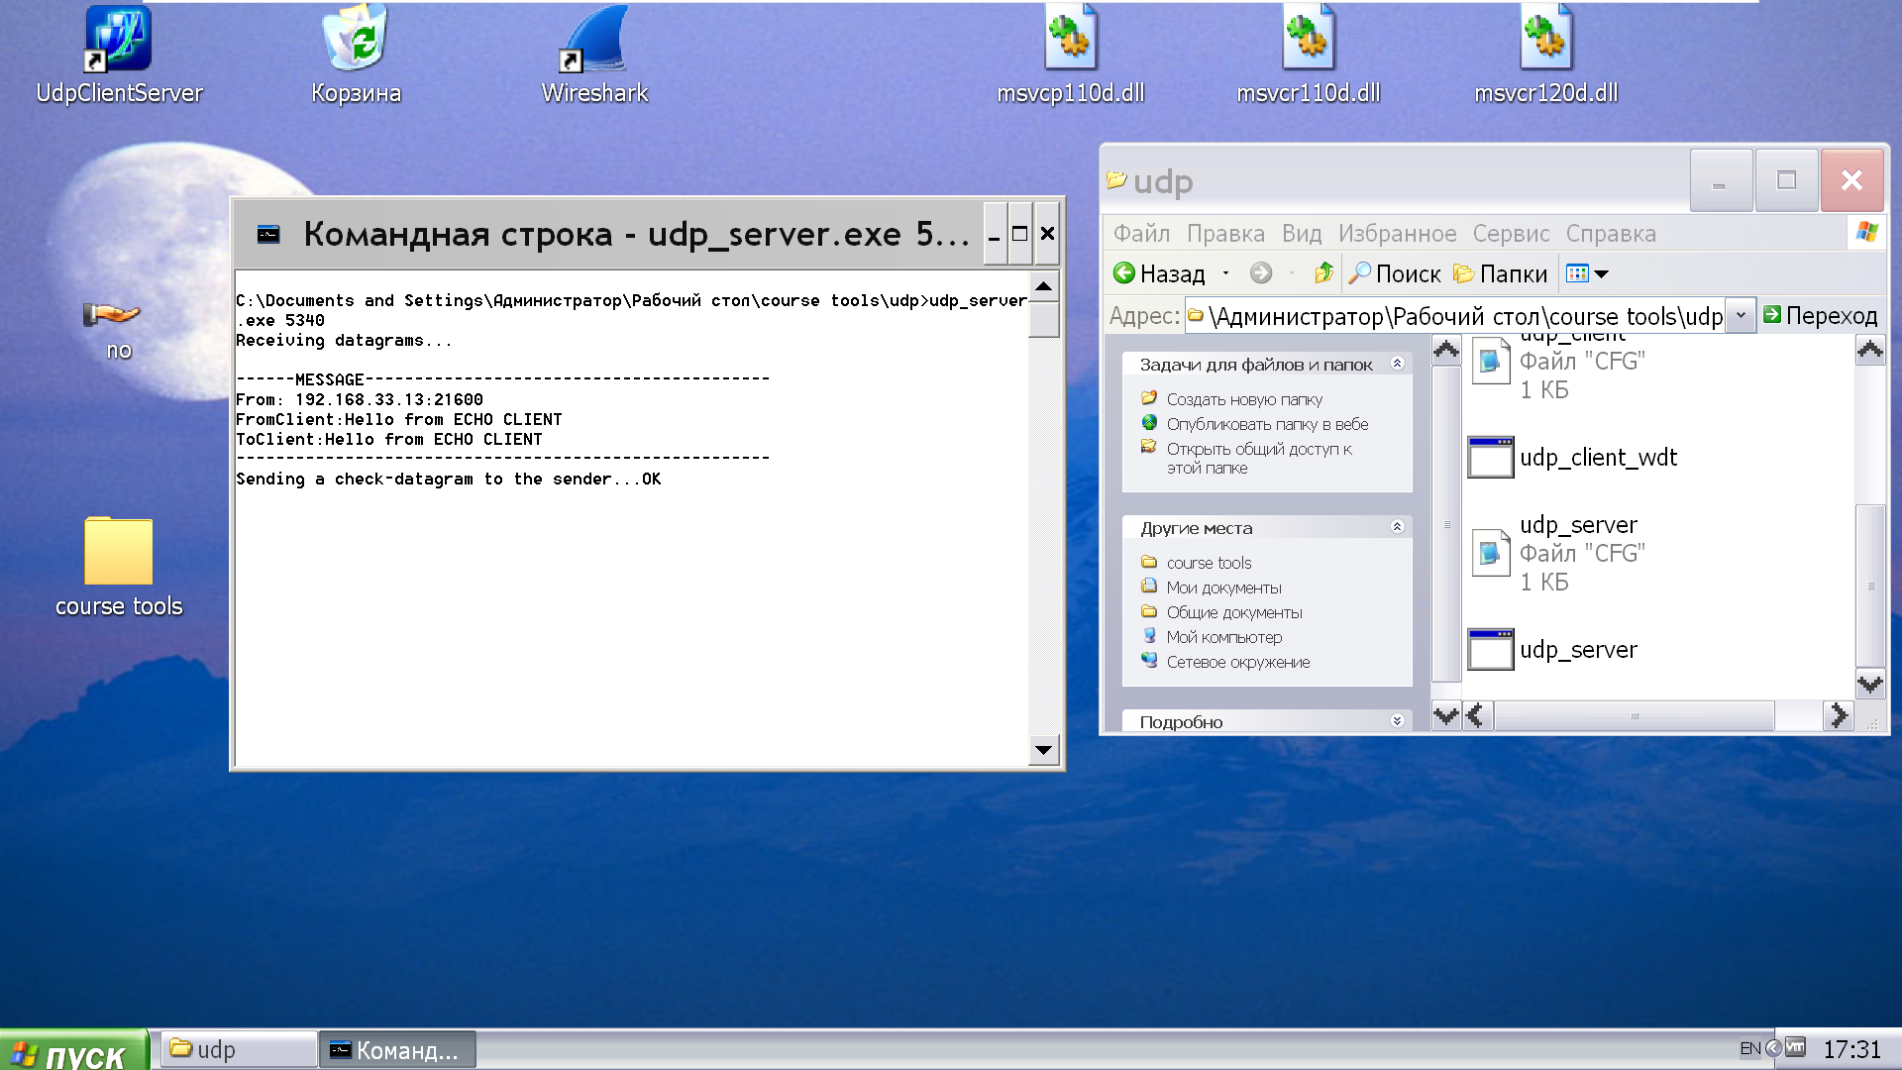

Рисунок 2.6 - Демонстрация работы «ECHO-сервера»

1. Разработка программных средств: «чат-сервера» и «чат-клиента»

Реализовано клиент-серверное приложение «Чат», осуществляющее обмен данными по протоколу TCP, со следующими функциями.

Серверная часть:

* создание сервера с возможностью задания порта в командной строке и из файла «tcp_server.cfg»;
* вывод сервером на экран всех принятых данных (IP-адрес отправителя, сообщение) и отправка их всем клиентам, кроме отправителя.

Клиентская часть:

* создание клиента с возможностью задания IP-адреса сервера, порта сервера и порта клиента в командной строке и из файла «tcp_client.cfg»;
* отправка вводимого с клавиатуры сообщения серверу;
* вывод на экран принятых от сервера сообщений.



Рисунок 2.7 - Сетевые настройки «чат-сервера» и «чат-клиента»

где Х, У, Z, S - это различные компьютеры из набора ({13}, {26}, {39}, {52}) согласно номеру варианта

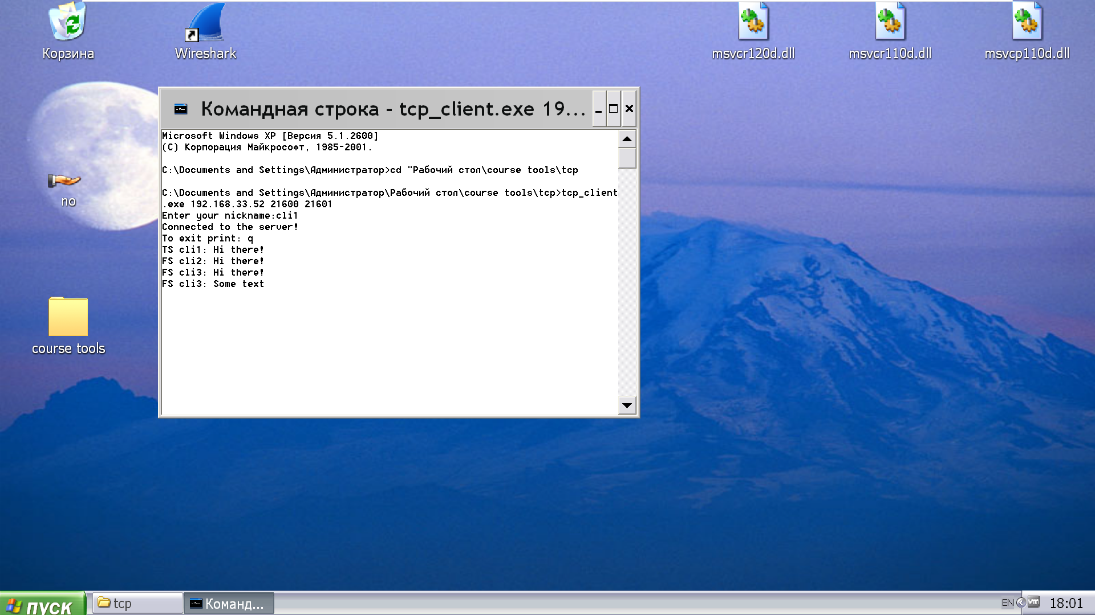

Рисунок 2.8 - Демонстрация работы «чат-клиента»

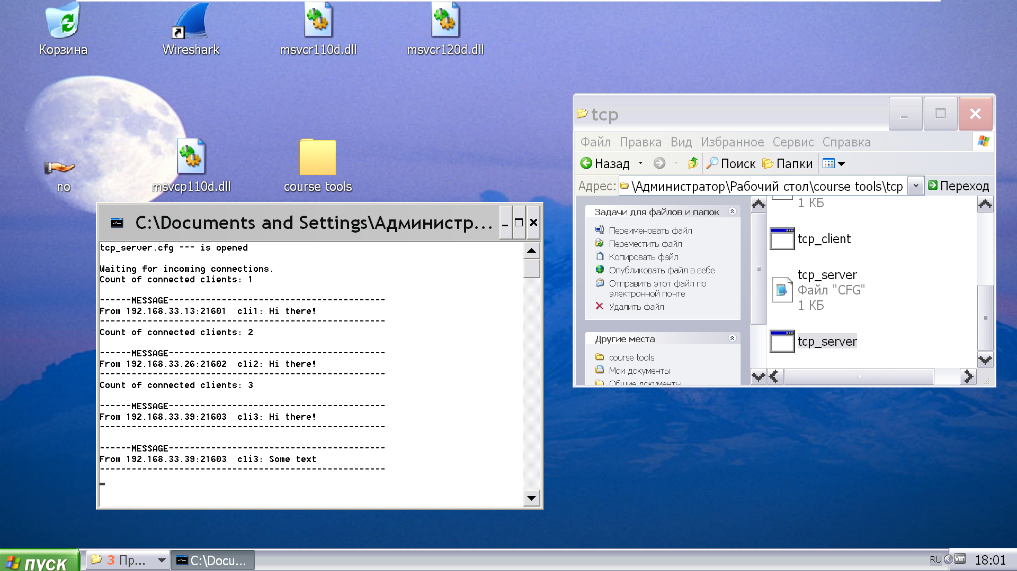

Рисунок 2.9 - Демонстрация работы «чат-сервера»

1. Разработка програмных средств мониторинга и модификации сетевого трафика

Реализовано программное средство мониторинга и модификации сетевого трафика с функциональностью соответствующей номеру варианта.



Рисунок 2.10 - Схема сети при тестировании сниффера и средств модификации

1. Разработка програмного средства пп. 5.1-5.5 задания
2. Подмена по IP-адресу и номеру порта TCP-сервера узла A на узел B при обмене данными с клиентом на узле C.

Настройки программы задаются конфигурационным файлом, в котором указаны:

* IP-адрес и номер порта сервера для которого осуществляется подмена (узел A);
* IP-адрес и номер порта сервера, на который осуществляется подмена (узел B);
* IP-адрес и номер порта клиента, при работе которого осуществляется подмена (узел C из другого сегмента).

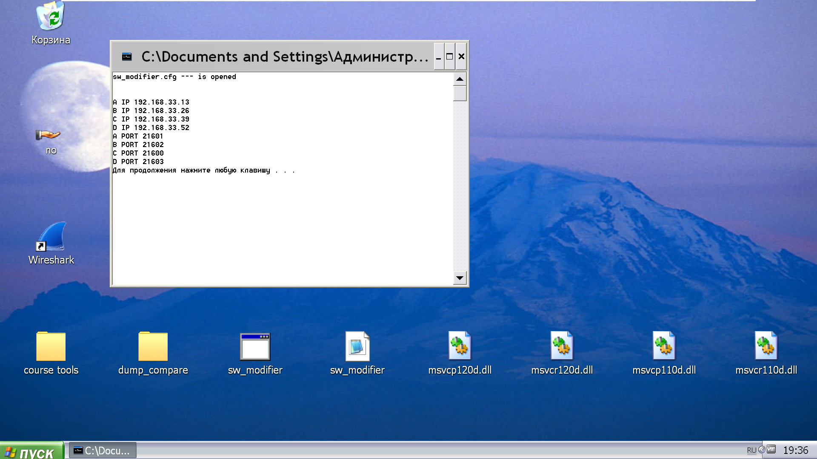

Рисунок 2.11 - Чтение адресов и портов из конфигурационного файла

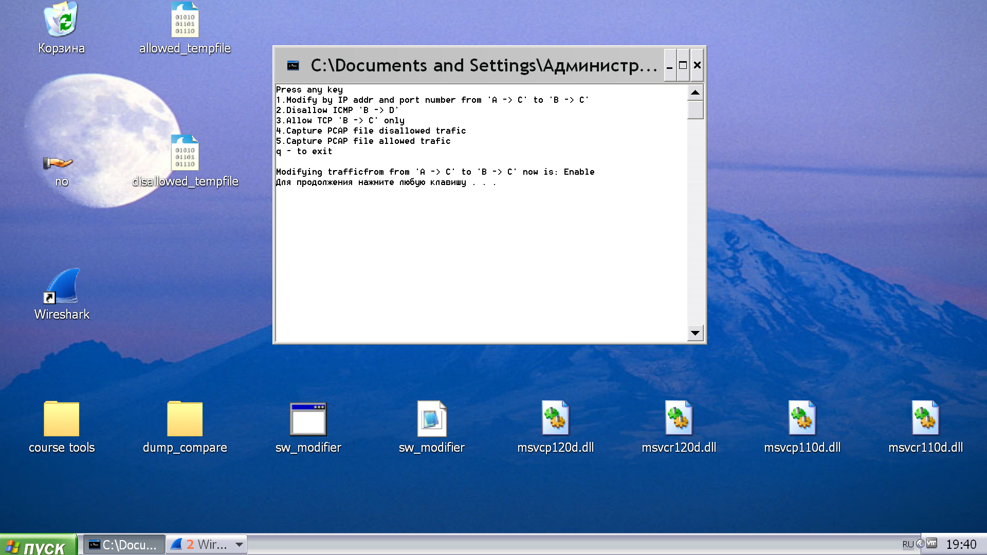

Рисунок 2.12 - Демонстрация меню модификатора

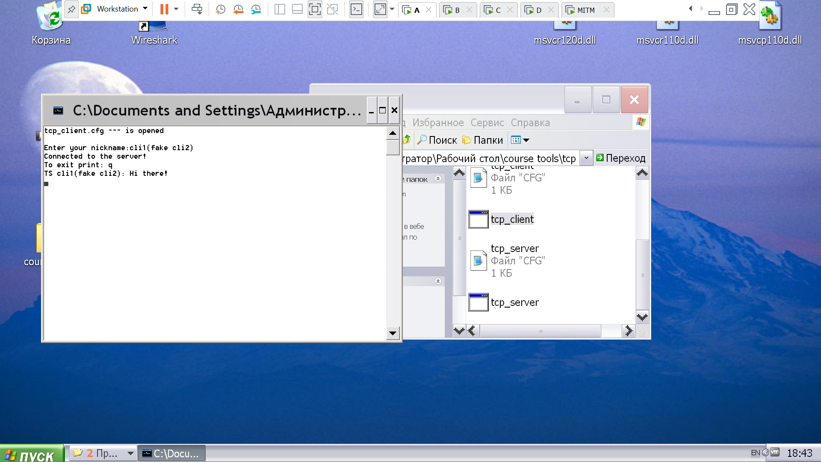

Рисунок 2.13 - Установка соединения клиентом

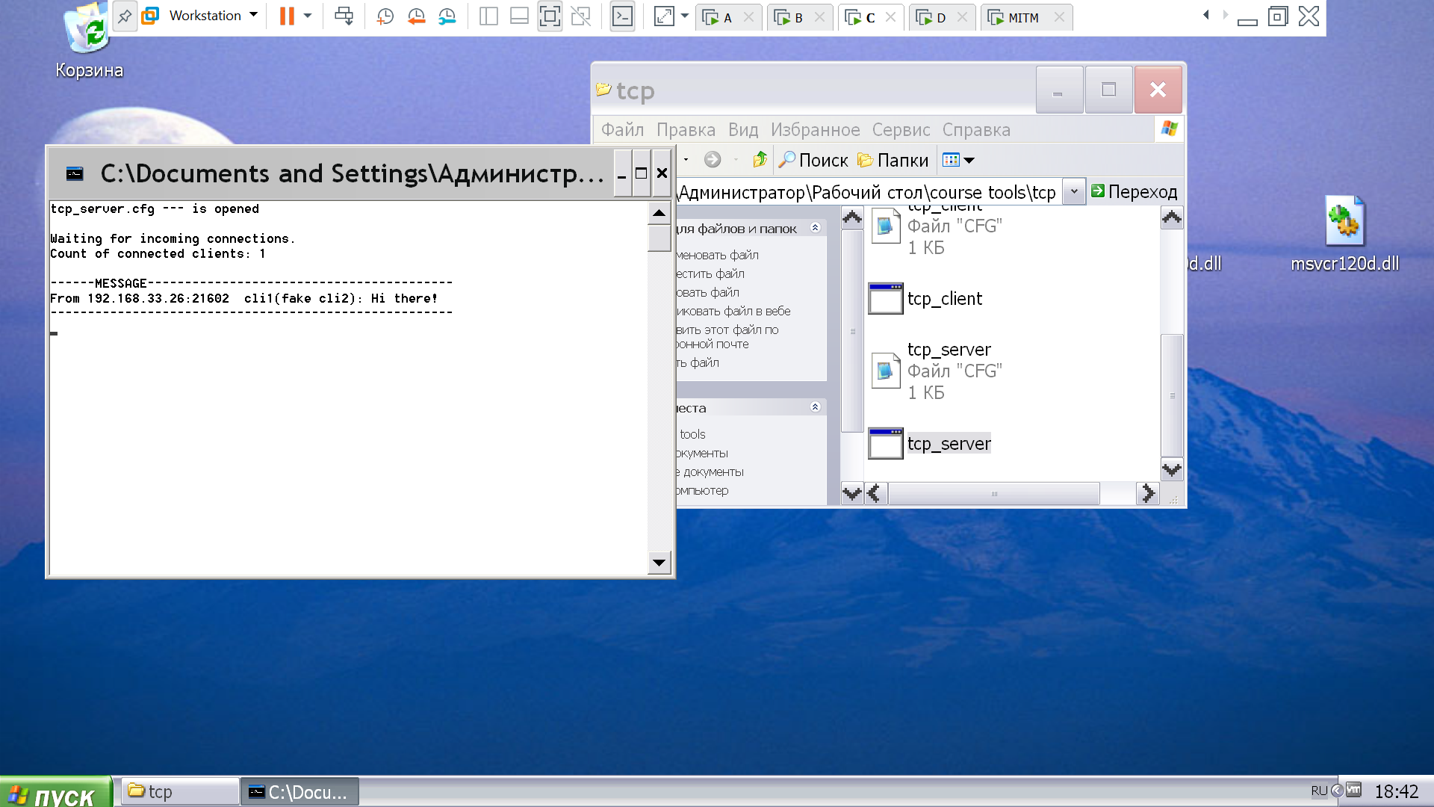

Рисунок 2.14 - Прием соединения сервером

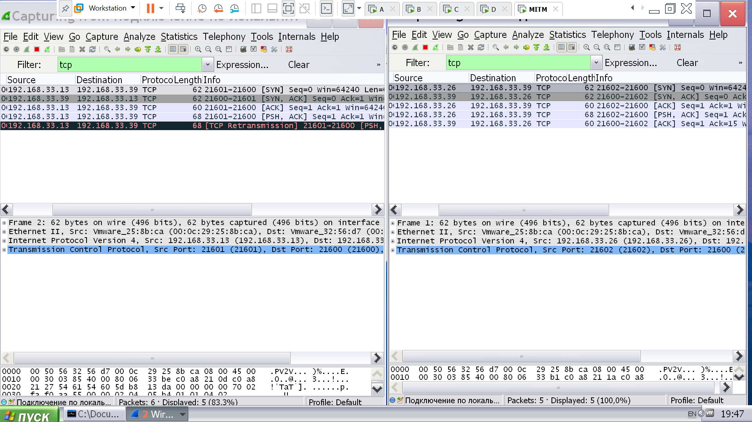

Рисунок 2.15 - Соединение клиента с сервером со стороны MITM

1. Запрет передачи ICMP-запросов c узла B на узел D.

Запрет передачи ICMP запросов осуществляется за счет анализа ip адресов отправителя и получателя. Также был введен флаг отправки пакета. При запрете передачи этот флаг снимается.

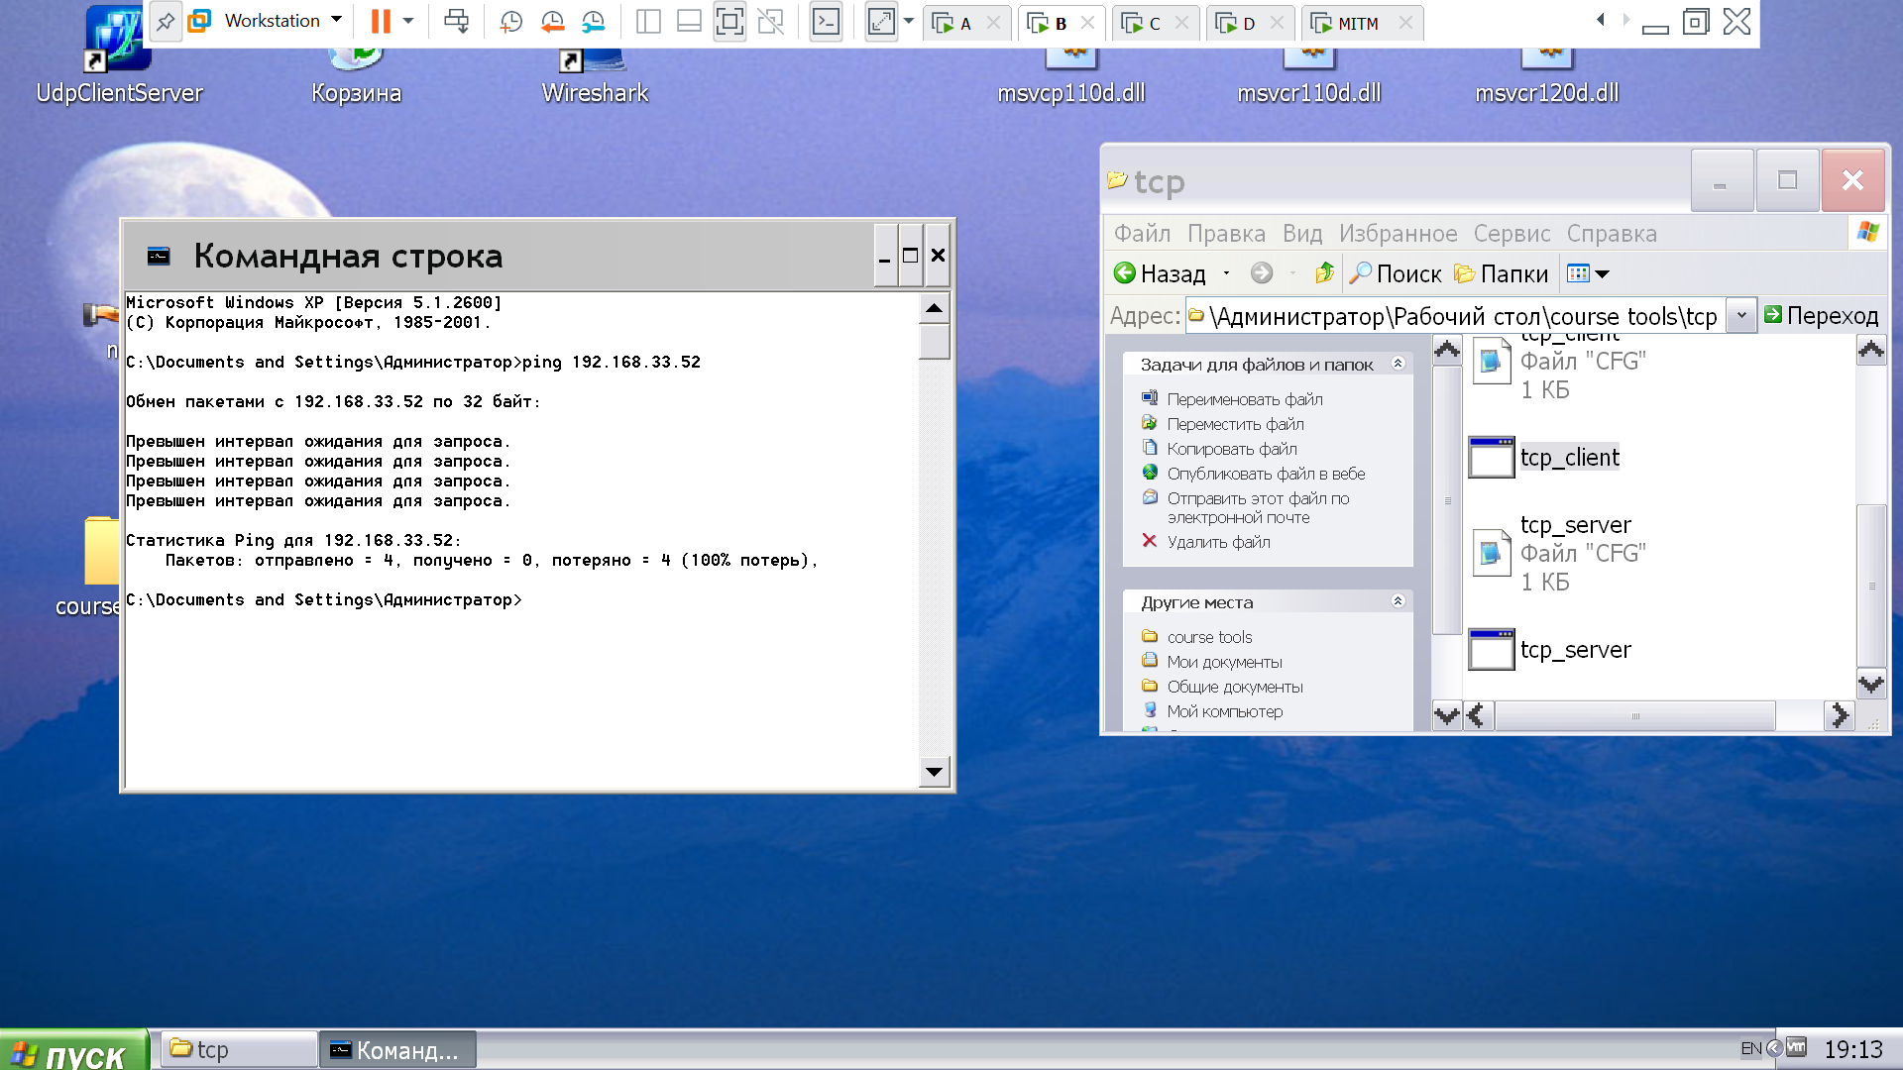

Рисунок 2.16 - Попытка ICMP запроса с клиента В

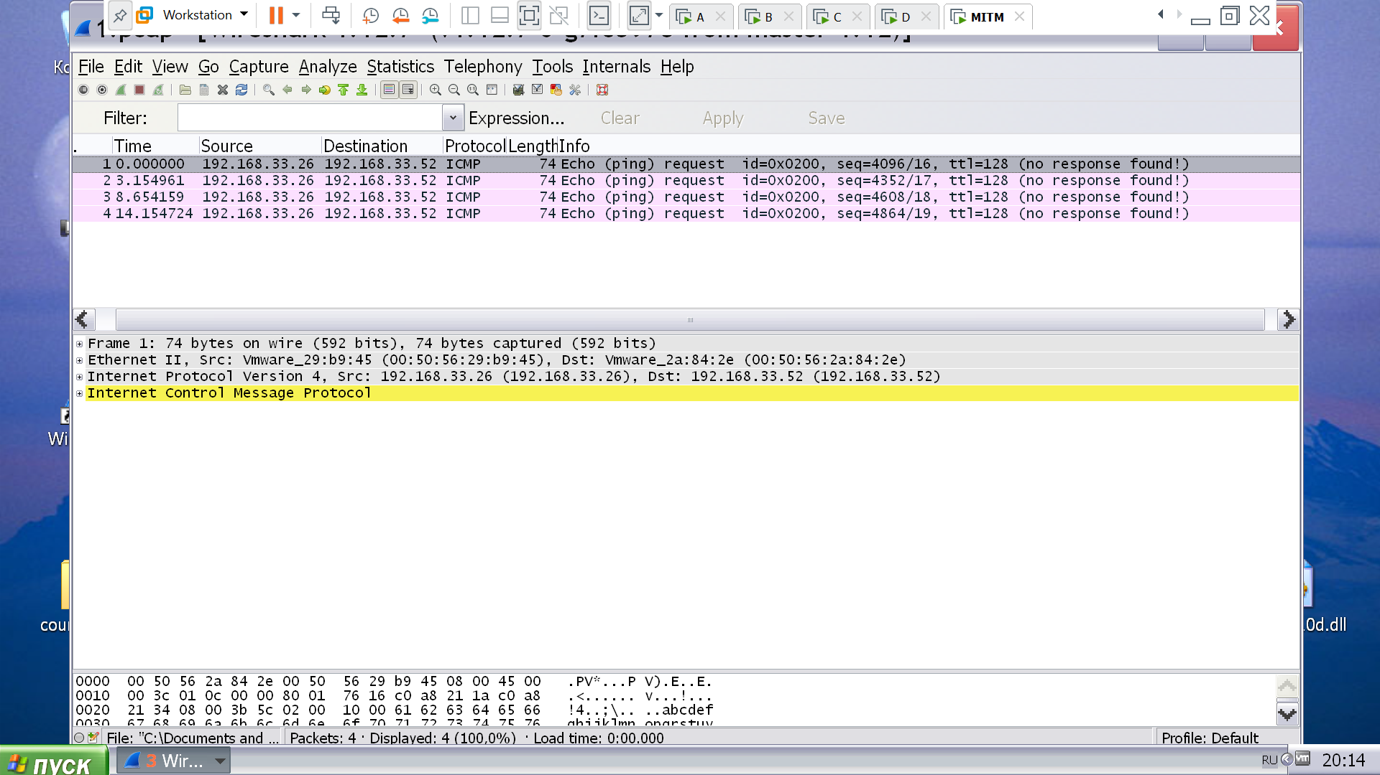

Рисунок 2.17 - Демонстрация запрещаемого трафика

1. Разрешение передачи сообщений по протоколу TCP только между узлами B и C.

Выполняется аналогично п. 2.6.2 с введением дополнительного разрешающего условия для узлов В и С.

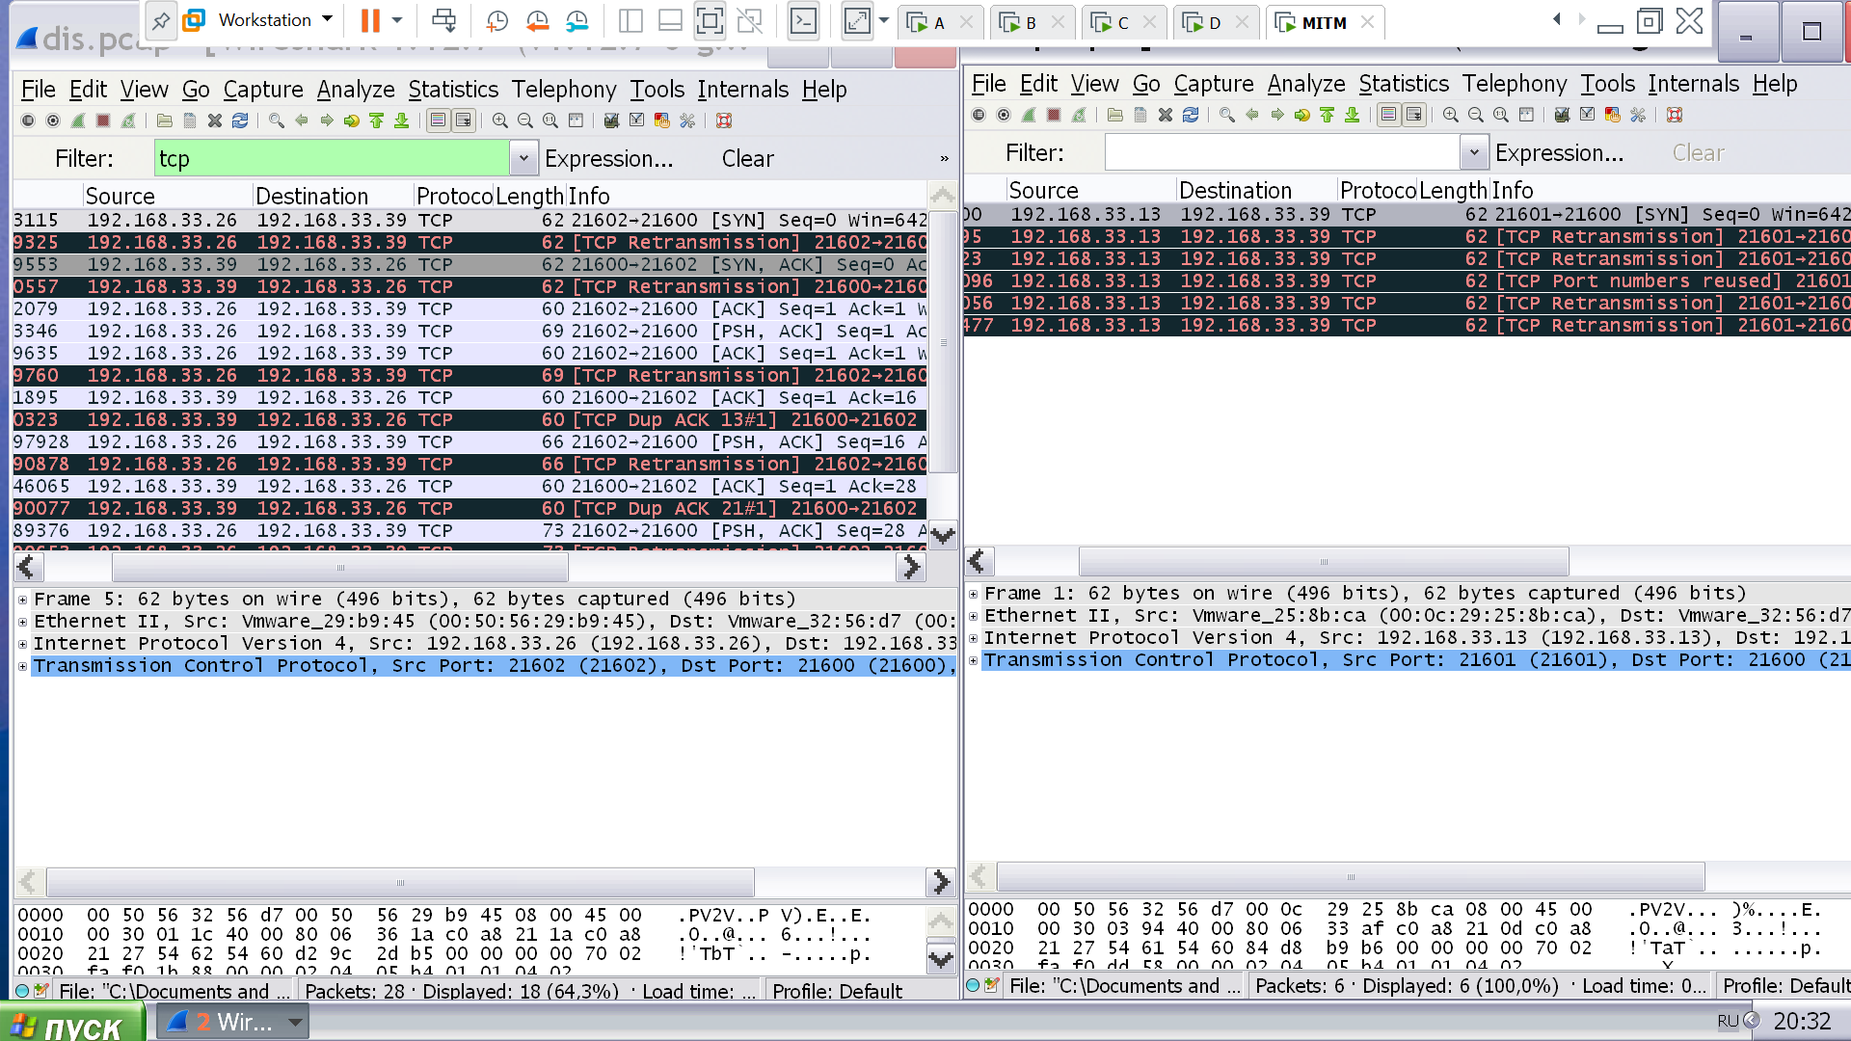

Рисунок 2.18 - Демонстрация разрешенного и запрещаемого трафика – слева и справа соответственно.

1. Запись в файл в формате PCAP запрещаемого трафика из п. 5.2. Имя файла задается пользователем с клавиатуры.

Был введен флаг записи в файл и условие которое анализировало флаг отправки и записывало необходимый трафик в файл формата PCAP.

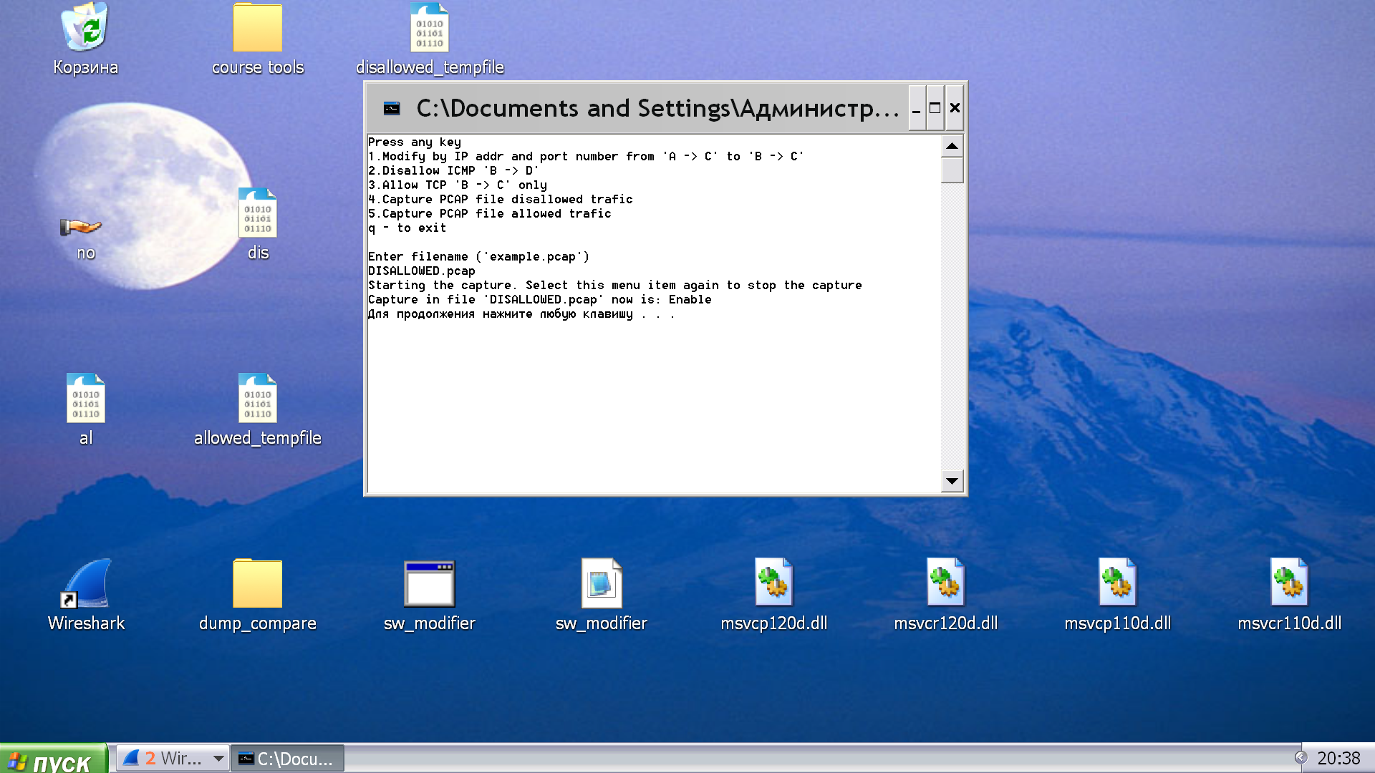

Рисунок 2.19 - Демонстрация начала записи в файл запрещаемого трафика

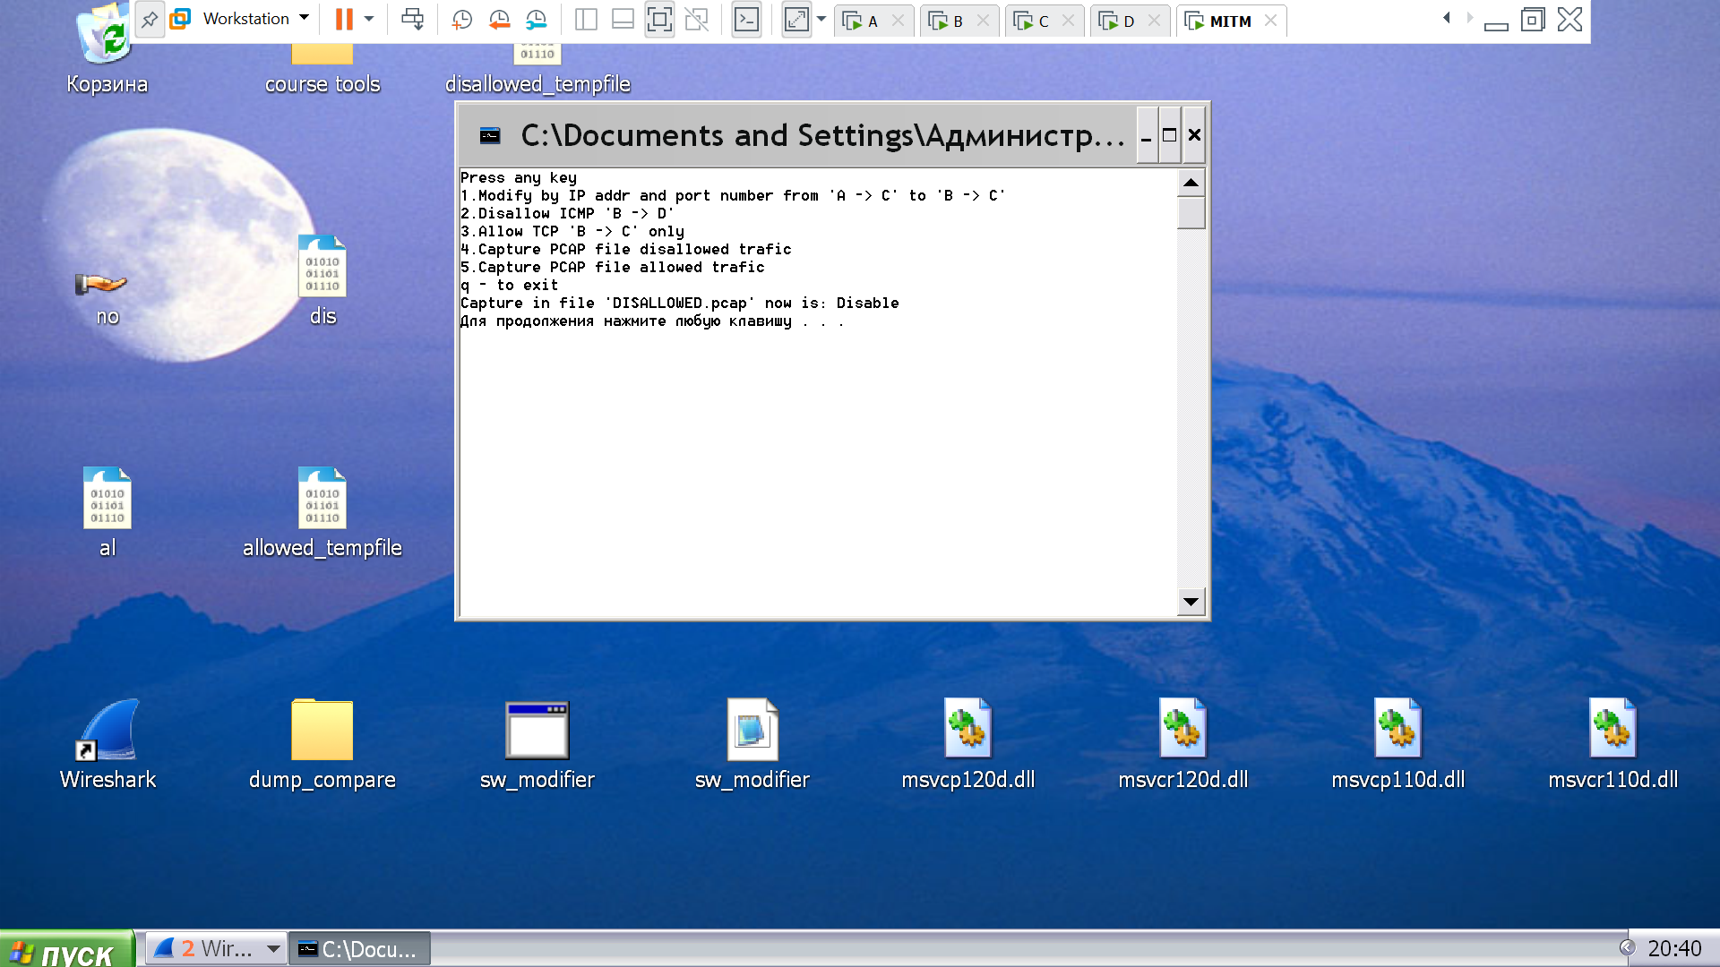

Рисунок 2.20 - Демонстрация окончания записи в файл запрещаемого трафика

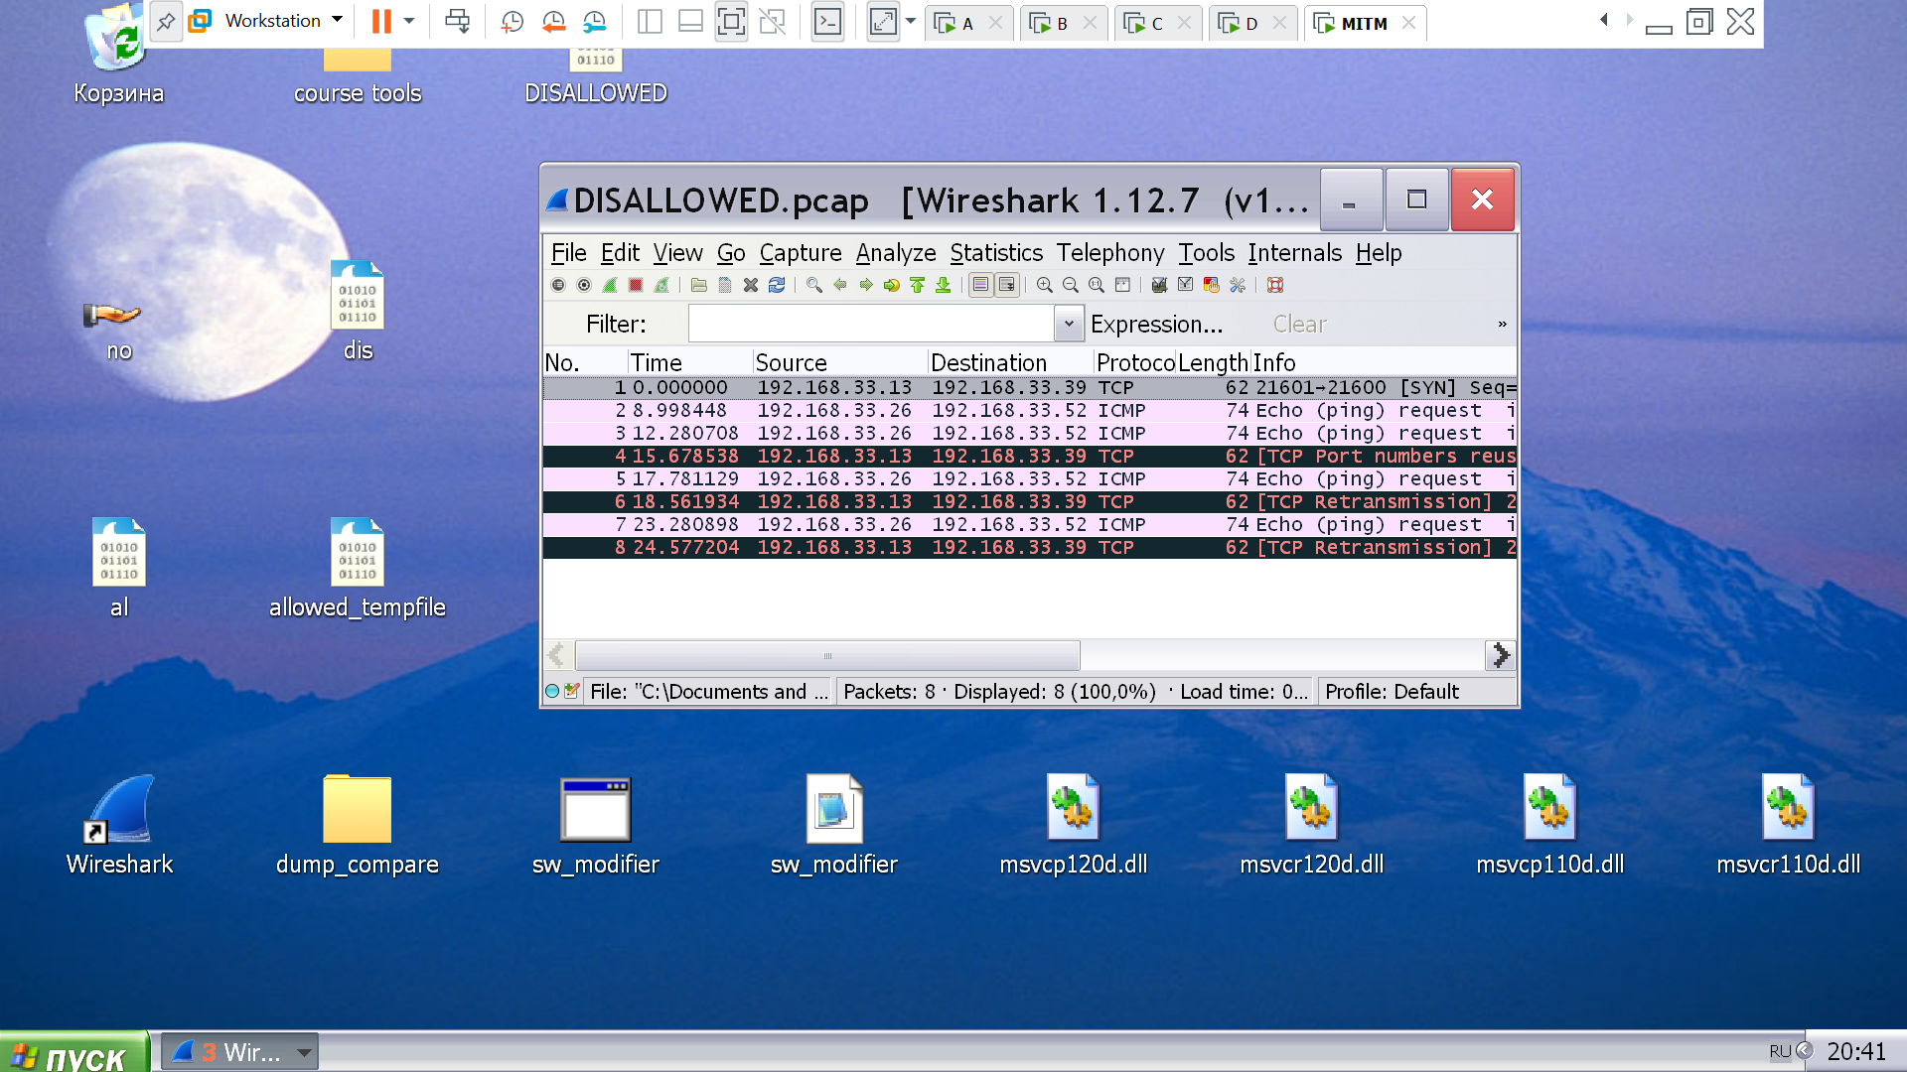

Рисунок 2.21 - Демонстрация результата записи в файл запрещаемого трафика

1. Запись в файл в формате PCAP разрешенного трафика из п. 5.3. Имя файла задается пользователем с клавиатуры.

Запись разрешенного трафика осуществляется аналогично п. 2.6.4.

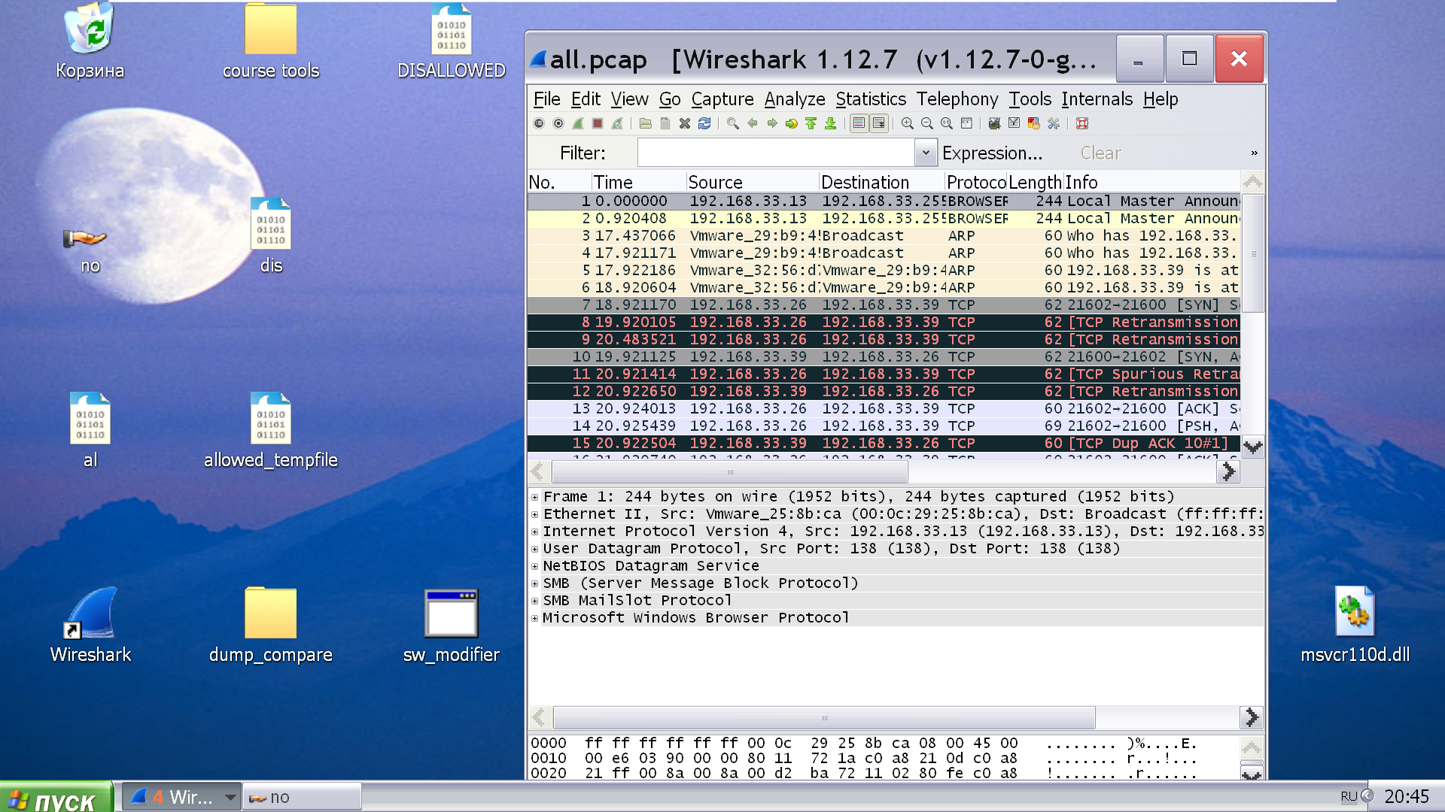

Рисунок 2.22 - Демонстрация результата записи в файл разрешенного трафика

Выводы по второй главе

В ходе подготовки второй главы пояснительной записки были использованы библиотеки Winpcap – для клиент-серверных приложений и Winsock – для коммутатора и модификатора. Важно правильно настроить проект для работы с ними: указать пути для include и lib файлов, а также необходимые директивы препроцессора.

Написаны программы с функционалом, соответствующим заданию по варианту. При написании модификатора трафика необходимо осуществить подмену ip адресов, портов, и mac-адресов. Также нужно использовать обратную подмену, чтобы ответные пакеты доходили до отправителя. В клиент-серверных приложениях необходимо обрабатывать возвращаемое значение в вызовах send, recv (sendto, recvfrom) и в случае ошибки корректно завершать работу. Для блокировки трафика достаточно ввести флаг отправки и вызывать функцию send только для разрешенных пакетов. Была реализована возможность контролировать трафик в сегментах сети. Дальнейшим развитием написанных в работе продуктов может быть добавление функциональных возможностей и использование их в области системного администрирования.

Заключение

В ходе выполнения курсовой работы были подробно изучены протоколы сетевого и транспортного уровней. Рассмотрен механизм межсетевого взаимодействия узлов при помощи сокетов по протоколам TCP и UDP и его особенности.

Задачи, поставленные перед выполнением курсовой работы, были выполнены. Усовершенствованы знания в области программирования на языке С++. Получен опыт структурированного подхода при выполнении и оформлении курсовой работы, использования системы контроля версий, оформления и подготовки документации, работы со средствами Microsoft Visio, Microsoft Office, анализа трафика при помощи утилиты WireShark.

Список литературы

1. Олифер В.Г., Олифер В.А. Компьютерные сети. Принципы, технологии, протоколы. Учебник для вузов. 5-е изд. Издательство: Питер, 2017.
2. Э. Таненбаум, Д. Уэзеролл. Компьютерные сети. Изд. 5-е. – СПб.: Питер, 2012. – 960 с.
3. Windows Sockets //http://msdn.microsoft.com/en-us/library/ms882974.aspx
4. WinPcap Documentation //http://www.winpcap.org/docs/docs_412/html/main.html

Приложение 1 - вариант задания и схема стенда с указанием используемых адресов

Вариант № 313

1. Реализовать программное средство «Сниффер» со следующими функциями:

1.1. вывод на экран информации о принятых заголовках кадров и пакетов следующих протоколов: Ethernet, ARP, IP, UDP, для каждого из которых указать:

* адрес источника;
* адрес назначения;
* протокол передачи данных;
* размер данных в байтах.

2. Реализовать программное средство «Коммутатор» со следующими функциями:

2.1. динамическое построение таблицы коммутации;

2.2. поддержка таблицы коммутации в актуальном состоянии;

2.3. просмотр текущего содержимого таблицы коммутации в режиме реального времени;

2.4. ограничение времени жизни записи в таблице коммутации (максимальное время жизни задается пользователем с клавиатуры (в секундах));

2.5. предотвращение зацикливания кадров при ретрансляции через узел MITM.

3. Реализовать клиент-серверное приложение «ECHO-сервер», осуществляющего обмен данными по протоколу UDP, со следующими функциями.

3.1 Серверная часть:

* создание сервера с возможностью задания порта в командной строке и из файла «udp_server.cfg» (например, udp_server.exe 5340);
* вывод сервером на экран всех принятых данных (IP-адрес отправителя, порт отправителя, сообщение);
* отсылка отправителю принятого от него сообщения.

3.2 Клиентская часть:

* создание клиента с возможностью задания IP-адреса сервера, порта сервера и порта клиента в командной строке и из файла «udp_client.cfg» (например, udp_client.exe 192.169.10.1 5340 21600);
* отправка вводимого с клавиатуры сообщения серверу и вывод на экран ответного сообщения.

4. Реализовать клиент-серверное приложение «Чат», осуществляющее обмен данными по протоколу TCP, со следующими функциями.

4.1. Серверная часть:

* создание сервера с возможностью задания порта в командной строке и из файла «tcp_server.cfg» (например, tcp_server.exe 5340);
* вывод сервером на экран всех принятых данных (IP-адрес отправителя, сообщение) и отправка их всем клиентам, кроме отправителя.

4.2. Клиентская часть:

* создание клиента с возможностью задания IP-адреса сервера, порта сервера и порта клиента в командной строке и из файла «tcp_client.cfg» (например, tcp_client exe 192.169.10.1 5340 21600);
* отправка вводимого с клавиатуры сообщения серверу;
* вывод на экран принятых от сервера сообщений.

5. Реализовать программное средство мониторинга и модификации сетевого трафика со следующей функциональностью.

5.1. Подмена по IP-адресу и номеру порта TCP-сервера узла A на узел B при обмене данными с клиентом на узле C. Настройки программы задаются конфигурационным файлом, в котором указаны:

* IP-адрес и номер порта сервера для которого осуществляется подмена (узел A);
* IP-адрес и номер порта сервера, на который осуществляется подмена (узел B);
* IP-адрес и номер порта клиента, при работе которого осуществляется подмена (узел C из другого сегмента).

5.2. Запрет передачи ICMP-запросов c узла B на узел D.

5.3. Разрешение передачи сообщений по протоколу TCP только между узлами B и C.

5.4. Запись в файл в формате PCAP запрещаемого трафика из п. 5.2. Имя файла задается пользователем с клавиатуры.

5.5. Запись в файл в формате PCAP разрешенного трафика из п. 5.3. Имя файла задается пользователем с клавиатуры.

 Рисунок п.1.1 - Схема стенда с указанием используемых адресов

Приложение 2 - листинг программного коммутатора (основных его компонент)

void print_sw_table(){

for (it = sw_table.begin(); it != sw_table.end(); it++) {

printf("%02X:%02X:%02X:%02X:%02X:%02X%d\n", it->first.byte1,

it->first.byte2,

it->first.byte3,

it->first.byte4,

it->first.byte5,

it->first.byte6,

it->second);

}

}

void iface1_thr(pcap_if_t *d, pcap_t *adhandle, u_int netmask, struct bpf_program fcode, char *packet_filter)

{

char *errbuf = "";

if ((adhandle = pcap_open(d->name, // name of the device

65536,

PCAP_OPENFLAG_PROMISCUOUS, // promiscuous mode

1000, // read timeout

NULL, // remote authentication

errbuf // error buffer

)) == NULL)

{

fprintf(stderr, "\nUnable to open the adapter. %s is not supported by WinPcap\n");

/* Free the device list */

//pcap_freealldevs(alldevs);

thr_err = ATOMIC_VAR_INIT(true);

}

if (pcap_datalink(adhandle) != DLT_EN10MB)

{

fprintf(stderr, "\nThis program works only on Ethernet networks.\n");

/* Free the device list */

//pcap_freealldevs(alldevs);

thr_err = ATOMIC_VAR_INIT(true);

}

if (d->addresses != NULL)

/* Retrieve the mask of the first address of the interface узнает маску сети*/

netmask = ((struct sockaddr_in *)(d->addresses->netmask))->sin_addr.S_un.S_addr;

else

netmask = 0xffffff;

if (pcap_compile(adhandle, &fcode, packet_filter, 1, netmask) <0)

{

fprintf(stderr, "\nUnable to compile the packet filter. Check the syntax.\n");

/* Free the device list */

//pcap_freealldevs(alldevs);

thr_err = ATOMIC_VAR_INIT(true);

}

if (pcap_setfilter(adhandle, &fcode)<0) //если не уст ош освоб

{

fprintf(stderr, "\nError setting the filter.\n");

/* Free the device list */

//pcap_freealldevs(alldevs);

thr_err = ATOMIC_VAR_INIT(true);

}

printf("\nlistening on %s...\n", d->description);

iface1 = adhandle;

pcap_loop(adhandle, 0, packet_handler, (u_char *)"1");

}

void iface2_thr(pcap_if_t *d, pcap_t *adhandle, u_int netmask, struct bpf_program fcode, char *packet_filter)

{

…

}

void counter_remover()

{

while (1)

{

Sleep(timeout * 1000);

if (!sw_table.empty())

{

sw_table.erase(sw_queue.front());

sw_queue.pop();

}

}

}

int main()

{ …

std::thread thr_3(counter_remover);

/* Jump to the selected adapter переместить указатель на выбранный адаптер*/

d = alldevs; //тут важно интерф 1 соотв сегменту CD.. поменяем функции местами

std::thread thr_2(iface2_thr, d, adhandle, netmask, fcode, packet_filter);

d = d->next;

std::thread thr_1(iface1_thr, d, adhandle, netmask, fcode, packet_filter);

while (ch != 'q')

{

system("cls");

printf("Press any key\

\n1.get switch table\

\n2.set record timeout\

\nq - to exit\n");

switch (ch)

{

case '1':

print_sw_table();

system("PAUSE");

break;

case '2':

printf("Input record timeout in secs:\n");

scanf("%d", &timeout);

break;

case 'q':

ch = 'q';

thr_err = ATOMIC_VAR_INIT(true);

continue;

default:

break;

}

ch = getchar();

}

thr_1.join();

thr_2.join();

thr_3.join();

pcap_freealldevs(alldevs);

return 0;

}

void packet_handler(u_char *param, const struct pcap_pkthdr *header, const u_char *pkt_data)

{

lock_mutex.lock();

mac_header *mh;

mh = (mac_header *)(pkt_data);

int if_num = atoi((const char *)param);

if (sw_table.find(mh->smac) == sw_table.end()) {

sw_queue.push(mh->smac); //таким образом имеем очередь с мак адресами без повторов. которые надо удалять в порядке следования очереди

}

sw_table.insert(std::pair<mac_address, int>((mac_address)mh->smac, if_num));

it = sw_table.find(mh->dmac);

it_s = sw_table.find(mh->smac);

if (it_s != sw_table.end() && it != sw_table.end()) {

if (it_s->second == if_num && it->second != if_num) {

switch (it_s->second) {

case 1: {

if (pcap_sendpacket(iface2, pkt_data, header->len) != 0) {

fprintf(stderr, "\nError sending the packet: %s\n", pcap_geterr((pcap_t *)param));

return;

}

break;

}

case 2: {

if (pcap_sendpacket(iface1, pkt_data, header->len) != 0) {

fprintf(stderr, "\nError sending the packet: %s\n", pcap_geterr((pcap_t *)param));

return;

}

break;

}

}

}

}

else if (it != sw_table.end()) {…}

else {…}

lock_mutex.unlock();

}

bool mac_address:: operator==(const mac_address &o)const {

return byte1 == o.byte1 && byte2 == o.byte2 && byte3 == o.byte3 && byte4 == o.byte4 && byte5 == o.byte5 && byte6 == o.byte6;

}

bool mac_address:: operator<(const mac_address &o)const {

return byte1 < o.byte1 || byte1 == o.byte1 && byte2 < o.byte2 || byte1 == o.byte1 && byte2 == o.byte2 && byte3 < o.byte3

|| byte1 == o.byte1 && byte2 == o.byte2 && byte3 == o.byte3 && byte4 < o.byte4

|| byte1 == o.byte1 && byte2 == o.byte2 && byte3 == o.byte3 && byte4 == o.byte4 && byte5 < o.byte5

|| byte1 == o.byte1 && byte2 == o.byte2 && byte3 == o.byte3 && byte4 == o.byte4 && byte5 == o.byte5 && byte6 < o.byte6;

}

Приложение 3 - листинг средства мониторинга и модификации сетевого трафика (основных его компонент)

typedef struct tcp_pseudoheader{

struct ip_address srcAddr;

struct ip_address destAddr;

uint8_t zeroes;

uint8_t protocol;

uint16_t len;

}tcp_pseudoheader;

u_short in_cksum(u_short *addr, int len)

{

register int nleft = len;

register u_short *w = addr;

register int sum = 0;

u_short answer = 0;

while (nleft > 1)

{

sum += *w++;

nleft -= 2;

}

if (nleft == 1)

{

*(u_char *)(&answer) = *(u_char *)w;

sum += answer;

}

sum = (sum >> 16) + (sum & 0xffff);

sum += (sum >> 16);

answer = ~sum; return(answer);

}

unsigned short tcp_sum_calc(unsigned short len_tcp, unsigned short *src_addr, unsigned short *dest_addr, unsigned short *buff)

{

unsigned short prot_tcp = 6;

long sum;

int i;

sum = 0;

/* Check if the tcp length is even or odd. Add padding if odd. */

if ((len_tcp % 2) == 1){

buff[len_tcp] = 0; // Empty space in the ip buffer should be 0 anyway.

len_tcp += 1; // incrase length to make even.

}

/* add the pseudo header */

sum += ntohs(src_addr[0]);

sum += ntohs(src_addr[1]);

sum += ntohs(dest_addr[0]);

sum += ntohs(dest_addr[1]); sum += len_tcp; // already in host format.

sum += prot_tcp; // already in host format.

for (i = 0; i < (len_tcp / 2); i++){

sum += ntohs(buff[i]);

}

sum = (sum & 0xFFFF) + (sum >> 16);

sum += (sum >> 16);

sum = ~sum;

return htons(((unsigned short)sum));

}

u_short crc(u_short *addr, int count)

{

/* Расчет контрольной суммы Internet для count байтов,

* начиная с addr.

*/

register long sum = 0;

u_short checksum = 0;

while (count > 1) {

/* Внутренний цикл */

sum += * addr++;

count -= 2;

}

if (count > 0)

sum += *(unsigned char *)addr;

while (sum >> 16)

sum = (sum & 0xffff) + (sum >> 16);

checksum = ~sum;

return checksum;

}

void iface1_thr(pcap_if_t *d, pcap_t *adhandle, u_int netmask, struct bpf_program fcode, char *packet_filter)

{…}

void iface2_thr(pcap_if_t *d, pcap_t *adhandle, u_int netmask, struct bpf_program fcode, char *packet_filter)

{…}

void counter_remover()

{…}

int main()

{…

std::thread thr_3(counter_remover);

d = alldevs;

std::thread thr_2(iface2_thr, d, adhandle, netmask, fcode, packet_filter);

d = d->next;

std::thread thr_1(iface1_thr, d, adhandle, netmask, fcode, packet_filter);

while (ch != 'q')

{

system("cls");

printf("Press any key\

\n1.Modify by IP addr and port number from 'A -> C' to 'B -> C'\

2.Disallow ICMP 'B -> D'\

\n3.Allow TCP 'B -> C' only\

\n4.Capture PCAP file disallowed trafic\

\n5.Capture PCAP file allowed trafic\

\nq - to exit\n");

switch (ch)

{

case '1':

{

modify_a_c = modify_a_c ? false : true;

printf("\nModifying trafficfrom from 'A -> C' to 'B -> C' now is: %s\n", modify_a_c ? "Enable" : "Disable");

system("PAUSE");

break;

}

case '2':

disallow_b_d = disallow_b_d ? false : true;

printf("Blocking PING transmission from B to D now is: %s\n", disallow_b_d ? "Enable" : "Disable");

system("PAUSE");

break;

case '3':

disallow_except_b_c = disallow_except_b_c ? false : true;

printf("Blocking all TCP transmission (except B and C) now is: %s\n", disallow_except_b_c ? "Enable" : "Disable");

system("PAUSE");

break;

case '4':

start_pcap_disallow = start_pcap_disallow ? false : true;

if (start_pcap_disallow)

{

printf("\nEnter filename ('example.pcap')\n");

scanf("%s", fname_disallowed);

printf("Starting the capture. Select this menu item again to stop the capture\n");

}

printf("Capture in file '%s' now is: %s\n", fname_disallowed, start_pcap_disallow ? "Enable" : "Disable");

system("PAUSE");

break;

case '5':

start_pcap_allow = start_pcap_allow ? false : true;

if (start_pcap_allow)

{

printf("\nEnter filename ('example.pcap')\n");

scanf("%s", fname_allowed);

printf("Starting the capture. Select this menu item again to stop the capture\n");

}

printf("Capture in file '%s' now is: %s\n", fname_allowed, start_pcap_allow ? "Enable" : "Disable");

system("PAUSE");

break;

case 'q':

ch = 'q';

flag_exit = ATOMIC_VAR_INIT(true);

continue;

default:

printf("Wrong choise\n");

break;

}

ch = getchar();

}

…

}

void packet_handler(u_char *param, const struct pcap_pkthdr *header, const u_char *pkt_data)

{

lock_mutex.lock();

if (flag_exit)

{

return;

}

switch (ntohs(mh->etype))

{

case(0X800) :

{

if (ih->proto == 1) { //Запрет передачи ICMP-запросов c узла B на узел D.

if (ih->saddr == b_ip && ih->daddr == d_ip && disallow_b_d) {

flag_send = false;

}

}

else if (ih->proto == 6)

{

if (modify_a_c && (ih->saddr == a_ip && ih->daddr == c_ip || (ih->saddr == c_ip && ih->daddr == b_ip))) //Подмена по IP-адресу

//и номеру порта TCP-сервера узла A на узел B

{

if (ih->saddr == a_ip && ih->daddr == c_ip) {

ih->saddr = b_ip;

th->sport = b_port;

}

if (ih->saddr == c_ip && ih->daddr == b_ip) {

ih->daddr = a_ip;

mh->dmac = mac_a;

//printf("\n2.ch to %d\n", ntohs(a_port));

th->dport = a_port;

}

//ПЕРЕСЧЕТ IP

ih->crc = 0;

char ipBuf[4096];

memcpy(ipBuf, ih, 20);

char saddr[30] = "";

char daddr[30] = "";

sprintf(saddr, "%d.%d.%d.%d", ih->saddr.byte1, ih->saddr.byte2, ih->saddr.byte3, ih->saddr.byte4);

sprintf(daddr, "%d.%d.%d.%d", ih->daddr.byte1, ih->daddr.byte2, ih->daddr.byte3, ih->daddr.byte4);

ih->crc = crc((u_short *)ipBuf, 20);

//ПЕРЕСЧЕТ TCP

th->checksum = 0;

tcp_pseudoheader psd_header; //создаем псевдозаголовок и заполняем его

psd_header.destAddr = ih->daddr;

psd_header.srcAddr = ih->saddr;

psd_header.zeroes = 0;

psd_header.protocol = IPPROTO_TCP;

//datalen = htons(ih->len) - 40; //считаем размер данных

data = (char *)((u_char*)ih + ip_len + 20); //считываем данные

datalen = htons(ih->len) - 40;

psd_header.len = htons(sizeof(tcp_header)+datalen); //задаем длину псевдохедера

char tcpBuf[65536]; //буфер передаваемый в cksum

memcpy(tcpBuf, &psd_header, sizeof(tcp_pseudoheader));

memcpy(tcpBuf + sizeof(tcp_pseudoheader),th, sizeof(tcp_header));

memcpy(tcpBuf + sizeof(tcp_pseudoheader)+sizeof(tcp_header), data, datalen);

th->checksum = in_cksum((u_short *)tcpBuf, sizeof(tcp_pseudoheader)+sizeof(tcp_header)+datalen); }

if (disallow_except_b_c) { //Разрешение передачи сообщений по протоколу TCP только между узлами B и C.

flag_send = false;

if ( (ih->saddr == b_ip && ih->daddr == c_ip) ||

(ih->saddr == c_ip && ih->daddr == b_ip) ) {

flag_send = true;

}

}

}

break;

}

default:

break;

}

…

//---------------------- WORK WITH FILE

if (flag_send == true && start_pcap_allow)

{

pcap_dump((u_char *)dfile_allow, header, pkt_data);

}

else if (flag_send == false && start_pcap_disallow)

{

pcap_dump((u_char *)dfile_disallow, header, pkt_data);

}

//---------------------- WORK WITH FILE END

flag_send = true;

lock_mutex.unlock();

}

…